**МІНІСТЕРСТВО ОСВІТИ І НАУКИ УКРАЇНИ**

**НАЦІОНАЛЬНИЙ УНІВЕРСИТЕТ «ЧЕРНІГІВСЬКА ПОЛІТЕХНІКА»**

ОСНОВИ ТЕХНОЛОГІЇ ВИРОБНИЦТВА І РЕМОНТУ

АВТОМОБІЛІВ

# Методичні вказівки

до виконання лабораторних робіт для здобувачів вищої освіти першого (бакалаврського) рівня за освітньо-професійною програмою «Автомобільний транспорт» спеціальності 274 – «Автомобільний транспорт»

Затверджено на засіданні кафедри

«Автомобільного транспорту та галузевого машинобудування» Протокол № 6 від 23.01.2023 р.

# Чернігів НУЧП 2023

Основи технології виробництва і ремонту автомобілів. Методичні вказівки до виконання лабораторних робіт для здобувачів вищої освіти першого (бакалаврського) рівня за освітньо-професійною програмою «Автомобільний транспорт» спеціальності 274 – «Автомобільний транспорт» / Укл. Венжега В.І. – Чернігів: НУЧП, 2023. – 47 с.

Укладач: Венжега Володимир Іванович, кандидат технічних наук, доцент кафедри

«Автомобільного транспорту та галузевого машинобудування»

Відповідальний за випуск: Кальченко Віталій Іванович, завідувач кафедри

«Автомобільного транспорту та галузевого машинобудування»,

доктор технічних наук, професор

Рецензент: Кужельний Ярослав Володимирович,

кандидат технічних наук, доцент кафедри

«Автомобільного транспорту та галузевого машинобудування» Національного університету «Чернігівська політехніка»

# ЗМІСТ

Вступ………………………………………………………………….………..…4

Лабораторна робота №1. Класифікація та система позначень металорізального обладнання………………………………………………………………………...5

Лабораторна робота №2. Конструкційні матеріали та їх обробка різанням…………………………………………………………………………..13

Лабораторна робота №3. Інструментальні матеріали ……………………..….24

Лабораторна робота №4. Основи механіки верстатів………………………....34

Лабораторна робота №5. Токарна обробка та технологічне обладнання…............

Лабораторна робота №6. Фрезерна обробка і технологічне оснащення………….

Лабораторна робота №7. Свердлильна обробка і технологічне оснащення…

Лабораторна робота №8. Абразивна обробка і технологічне оснащення…

Рекомендована література… 47

# Вступ

Курс «Основи технології виробництва і ремонту автомобілів» є нормативною навчальною дисципліною, складеною відповідно до освітньо- професійної програми підготовки бакалаврів за спеціальністю 274 - «Автомобільний транспорт».

Предметом вивчення навчальної дисципліни є технології виробництва і ремонту автомобілів.

Метою навчальної дисципліни «Основи технології виробництва і ремонту автомобілів» є засвоєння бакалаврами основ розробки технологічних процесів механічної обробки деталей і складання машин, а також ремонту автомобілів.

Основними завданнями вивчення дисципліни «Основи технології виробництва і ремонту автомобілів» є: ознайомлення із структурою автомобільного виробництва як галуззю машинобудування; вивчення основ досягнення якості виготовлення машин; вивчення основ і принципів побудови технологічного процесу виготовлення машин; практичне ознайомлення з процесами механічної обробки та технологічним оснащенням.

«Основи технології виробництва і ремонту автомобілів» є базовим курсом для вивчення таких дисциплін, як «Технічна експлуатація автомобілів»,

«Основи технічної діагностики автомобілів», а також при виконанні випускної бакалаврської роботи. «Основи технології виробництва і ремонту автомобілів» базується на таких дисциплінах, як «Основи конструкції автомобілів»,

«Нарисна геометрія», «Технічне креслення та інженерна графіка», «Теоретична механіка», «Автомобілі», «Автомобільні двигуни», «Конструкційні матеріали»,

«Взаємозамінність, стандартизація та технічні вимірювання», «Деталі машин», «Основи конструювання машин».

Методичні вказівки розроблені для проведення лабораторного практикуму із застосуванням металорізального обладнання, пристосувань та різального інструменту і містять мету кожної роботи, перелік необхідного технологічного устаткування, вимоги щодо виконання роботи та контрольні питання.

Дані методичні вказівки розроблені на базі досвіду роботи кафедр «Автомобільного транспорту та галузевого машинобудування» та «Технології машинобудування та деревообробки».

ЛАБОРАТОРНА РОБОТА №1

**КЛАСИФІКАЦІЯ МЕТАЛОРІЗАЛЬНОГО ОБЛАДНАННЯ ТА СИСТЕМА ПОЗНАЧЕННЯ МЕТАЛОРІЗАЛЬНИХ ВЕРСТАТІВ**

**1.1 Мета роботи**

Вивчити основні класи металорізального обладнання та систему позначень металорізальних верстатів.

**1.2 Теоретичні відомості**

Основним завданням машинобудівного заводу є дешеве і якісне виготовлення виробів різного призначення: автомобілів, пакувального обладнання, сільськогосподарських машин, металорізальних верстатів, тепловозів, вагонів, машин легкої промисловості та ін. Більшість деталей машин виготовляється з металевих заготовок, які повинні бути певної форми, заданих розмірів, потрібної міцності та інших заданих якостей: точності, шорсткості, маси, габаритів. Виробництво деталей складається, звичайно, з декількох послідовних металургійних та механічних процесів, котрі деколи доповнюються хімічними процесами.

Більшість деталей машин отримує свою остаточну форму і розміри обробкою заготовок різноманітними різальними інструментами на металорізальних верстатах в механічних цехах машинобудівних заводів.

Виготовлені на верстатах деталі збираються в окремі вузли, з яких складаються машини.

Металорізальні верстати, поряд з пресами та молотами - це той вид обладнання, який лежить в основі виробництва усіх сучасних машин, приладів, інструментів.

Вартість механічної обробки деталей на металорізальних верстатах досить велика. Наприклад, в машинобудуванні вона складає 3О...40 % вартості готової деталі. Тому кожний процент підвищення продуктивності верстатів, внаслідок чого знижується собівартість деталей, має велике народногосподарське значення. Крім того, кількість металорізальних верстатів, їх технічний рівень і стан значною мірою характеризують виробничу потужність держави.

Щоразу збільшується випуск верстатів з числовим програмним керуванням (ЧПК), автоматів і напівавтоматів, спеціальних і спеціалізованих верстатів, важких і унікальних верстатів, прецизійного обладнання. Передбачено підвищення продуктивності металорізальних верстатів, їх надійності та точності.

**1.2.1 Класифікація металообробного обладнання.**

*Металорізальним верстатом* називається машина, яка призначена для обробки заготовок певної форми відповідно до креслення деталі зняттям стружки. Обробка здійснюється переважно різанням лезовим або абразивним інструментом. Металорізальні верстати класифікуються за різними ознаками.

*За ступенем універсальності металорізальні верстати діляться* на такі групи:

1. універсальніабо загального призначення, на яких виконують різноманітні операції обробки деталей широкої номенклатури в індивідуальному та дрібносерійному виробництвах, а також використовують при ремонтних роботах; верстати для особливо широкого діапазону робіт називають широко універсальними ;
2. спеціалізован**і** верстати призначені для обробки однотипних деталей порівняно вузької номенклатури. Прикладом можуть бути токарні верстати для обробки колінчастих валів або шліфувальні верстати для обробки кілець кулькових вальниць. Спеціалізовані верстати відрізняються високим ступенем автоматизації і їх використовують у великосерійному виробництві при великих партіях, що вимагають нечастого переналагодження;
3. спеціальн**і** верстати використовують для продуктивної обробки деталей одного типорозміру або декількох майже однакових деталей в умовах масового виробництва. Це - верстати з високим ступенем автоматизації.

*За ступенем автоматизації верстати діляться* на автомати і напівавтомати.

Автоматомназивають такий верстат, на якому після налагодження усі рухи, що необхідні для виконання циклу обробки, в тому числі завантаження заготовок і розвантаження оброблених деталей, автоматизовані. Робітник повинен лише поповнювати запас заготовок в магазині (бункері) або вставляти пруток, періодично контролювати розміри оброблених деталей.

Цикл роботи напівавтоматавиконується також автоматично, за винятком завантаження-розвантаження, які виконує робітник; він же здійснює пуск напівавтомата після завантаження наступної заготовки.

З метою комплексної автоматизації у великосерійному і масовому виробництві створюють автоматичні лініїта комплекси, що об'єднують різні автомати, а для дрібносерійного виробництва — гнучкі виробничі модулі та системи.

Автоматизація дрібносерійного виробництва деталей досягається застосуванням верстатів з програмним керуванням.

*За ступенем точності верстати діляться* на класи:

Н — нормальної точності;

П — підвищеної точності;

В — високої точності;

А — особливо високої точності (прецизійні);

С — надвисокої точності (майстер-верстати).

Верстати класів А, В, С експлуатуються у спеціальних термоконстантних приміщеннях, в яких автоматично підтримується стала температура та вологість повітря.

*За масою верстати діляться* на:

легкі - до 1 т,

середні - до 10т,

великі - до ЗО т,

важкі - до 100 т,

надважкі (унікальні) - більше як 100 т.

**1.2.2 Система позначення металорізальних верстатів**

Парк верстатів сучасного виробництва різноманітний. Для зручності класифікації кожному верстату присвоюється шифр (індекс). Індексатор базується на десятковій системі позначення, тому верстати діляться на десять груп, яким надані номери від 0 до 9.

Типам верстатів в межах кожної групи також присвоєні номери від 0 до 9. Умовне позначення моделі верстата складається з трьох або чотирьох цифр, інколи з додатком букв, які позначають додаткову характеристику верстату. Перша цифра вказує групу, друга - тип, третя і четверта характеризують один з найважливіших розмірів верстату, оброблюваної деталі або інструмента. Буква, якщо вона знаходиться між цифрами, вказує на модернізацію верстату. Буква, написана після усіх цифр, означає модифікацію (видозміну) базової моделі або клас точності верстату. Наприклад, верстат 2Н135: 2 означає — свердлильний, Н — модернізований, 1 — вертикальний, 35 — максимальний діаметр свердління. Верстат 16К20П : 1 — токарний, 6 — гвинторізний, К — модернізований, 20 - висота центрів 20 см, П — підвищеної точності.

Цифра, яка записана в кінці шифру, через риску, означає кількість шпинделів автомату або напівавтомату. Наприклад, 1Б240-6: 1 - токарний, Б - модернізований, 2 - багатошпиндельний автомат, 40 - максимальний діаметр оброблюваного прутка, 6 - кількість шпинделів.

На рисунку 1.1 наведені групи різноманітних металорізальних верстатів [9].

1. Група токарних верстатів (поз. 1—6) складається з верстатів, призначених для обробки поверхонь обертання. Об'єднуючою ознакою верстатів цієї групи є використання обертального руху у якості руху різання заготівки.

2. Група свердлильних та розточувальних верстатів (поз. 7—10) включає свердлильні і розточувальні верстати. Об'єднуючою ознакою цієї групи верстатів є обробка круглих отворів. Рухом різання служить обертальний рух інструмента, якому звичайно надається також рух подачі. У горизонтально-розточувальних верстатах подача може здійснюватися переміщенням столу з оброблюваною деталлю.

3. Група шліфувальних, полірувальних, викінчувальних, заточувальних верстатів (поз. 20—24) поєднується по ознаці використання у якості різального інструменту абразивних шліфувальних кругів.

4. Група комбінованих електро-фізико-хімічних верстатів поєднується за ознакою використання електро-хімічних методів обробки.

5. Група зубо –та різеобробних верстатів включає усі верстати, що служать для обробки зубів коліс і нарізей, у тому числі шліфувальні.

6. Група фрезерних верстатів (поз. 11—14) складається з верстатів, що використовують багатолезові інструменти — фрези.

7. Для групи стругальних і довбальних верстатів (поз. 15—17) загальною ознакою є використання прямолінійного зворотньо-поступального руху різця відносно оброблюваної деталі.

Група протяжних верстатів (поз. 18 і 19) використовує протяжки – спеціальний багатолезовий інструмент.

8. Група розрізних верстатів включає всі типи верстатів, призначених для розрізування і розпилювання катаних матеріалів (прутки, кутики, швелери і т.п.).

9. Група різних і допоміжних верстатів поєднує усі верстати, що не відносяться ні до однієї з перерахованих вище груп.

Нульова група являється резервною.

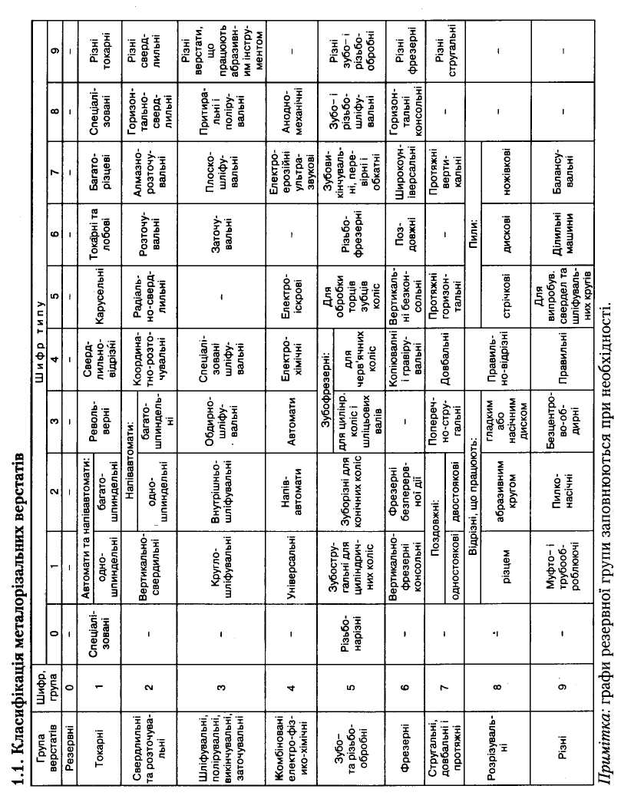

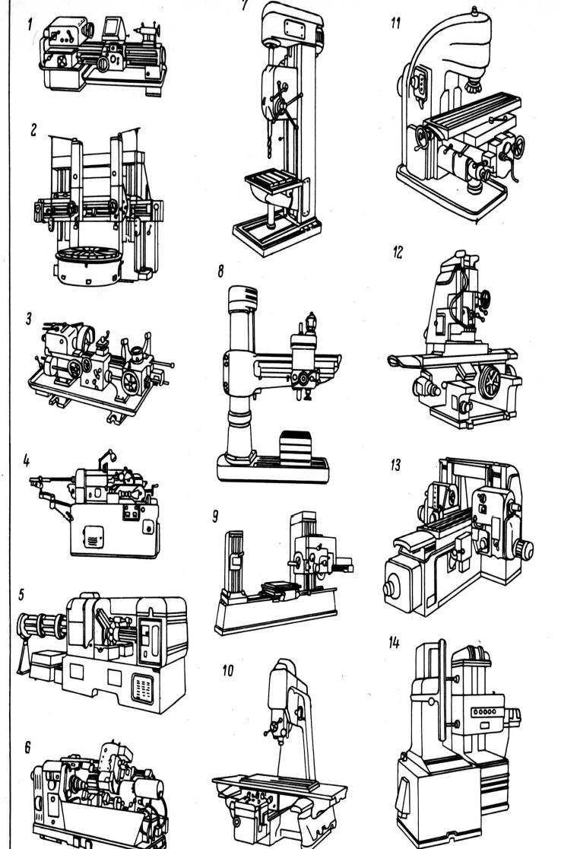

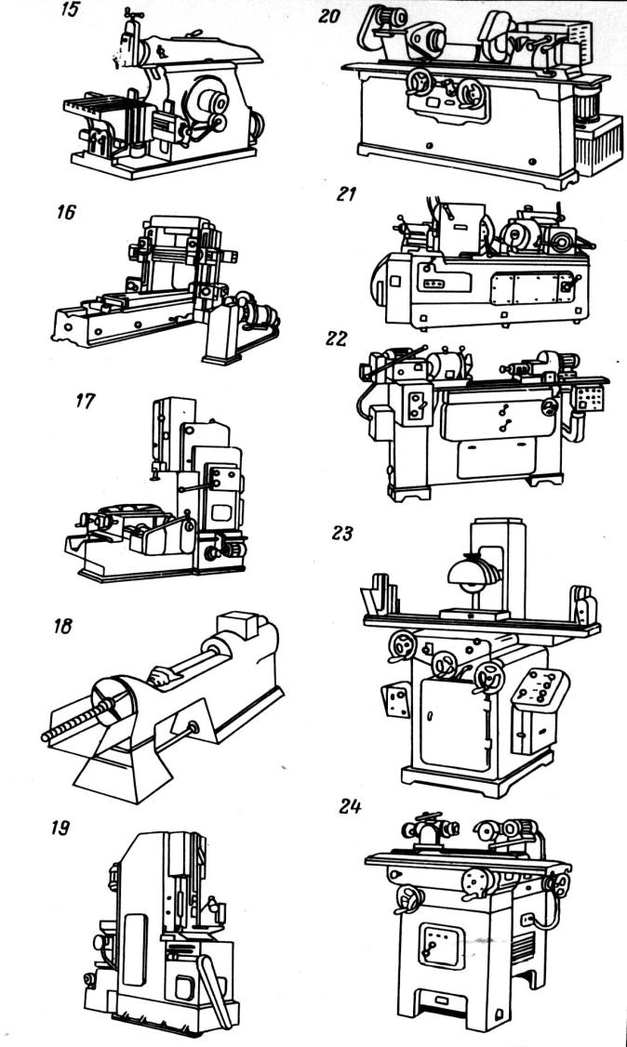

Рисунок 1.1 – Групи верстатів

**1.2.3. Система позначень верстатів з числовим програмним керуванням (ЧПК)**

Залежно від ступеня автоматизації і типу системи ЧПК до основного позначення моделі верстата додається один з таких індексів: Ц — верстати з цикловим керуванням; Ф1 - верстати з цифровою індикацією положення, а також з попереднім набором координат; Ф2 — позиційні та прямокутні системи ЧПК; ФЗ — контурні системи ЧПК; Ф4 - універсальні, комбіновані (для позиційної і контурної обробки) системи ЧПК; Т- верстати з оперативною системою керування. Наприклад, 1713Ц - токарний багаторізцево-копіювальний напівавтомат з цикловим програмним керуванням; 6Р1ФЗ - вертикально-фрезерний консольний верстат з контурною системою ЧПК і першим типорозміром стола.

Крім того, додаються індекси, які відображають конструктивні особливості верстатів, які пов'язані з автоматичною зміною інструменту: Р - зміна інструменту поворотом револьверної голівки; М - зміна інструменту з магазина. Індекси Р і М ставляться перед індексами Ф2 і ФЗ. Наприклад, 6Р13РФЗ - вертикально-фрезерний консольний верстат з контурною системою ЧПК, револьверною голівкою і третім типорозміром столу.

Моделі спеціалізованих і спеціальних верстатів позначають однією або двома буквами, до яких додають також цифри, що означають порядковий номер моделі верстату. Наприклад, Львівський завод фрезерних верстатів має індекс ЛФ.

**1.2.4 Рухи в металорізальному обладнанні**

Кожний металорізальний верстат має багато робочих органів, яким надаються рухи, що визначаються призначенням верстату і характером робіт, які на ньому виконуються. Такими робочими органами є шпинделі, супорти, столи, інструментальні голівки, полозки, каретки та ін.

Для того щоб отримати деталь потрібної форми і розмірів із заготовки в процесі її обробки, на металорізальному верстаті знімають припуск у вигляді остружка. Форма обробленої поверхні залежить від рухів, які надає верстат заготовці і інструменту, від узгодження цих рухів і виду різального інструменту.

Процес зняття остружка виконується на верстаті робочими рухами(рухами формоутворення). Робочими рухами верстата є головний рух(рух різання), який відбувається з найбільшою швидкістю, що дорівнює швидкості зняття остружка із заготівки. Рух подачівідбувається зі значно меншою швидкістю; він дає змогу поширити процес різання на всю поверхню заготівки, що оброблюється. Головний рух може бути обертальний (в токарних, свердлильних, фрезерних та інших верстатах) і поступально-зворотній (в стругальних, довбальних, протяжних та інших верстатах). Головний рух надається інструменту, наприклад, у фрезерних, свердлильних, поперечно-стругальних верстатах або заготівці в токарних, повздовжньо-стругальних. Рух подачі надається інструменту в токарних, свердлильних і повздожньо-стругальних верстатах, а заготівці - у шліфувальних, фрезерних, поперечно-стругальних та інших верстатах.

Окрім робочих рухів у верстатах існують рухи, мета яких підготувати процес різання. До них відносяться рухи: підведення і відведення інструменту, вмикання, вимикання, перемикання швидкостей і подач і т.д.

Робочі рухи виконуються завжди механічно, лише як виняток, у легких верстатах рух подачі виконується вручну (наприклад, настільно-свердлильний).

Допоміжні рухи в неавтоматизованих верстатах виконуються часто вручну.

У верстатах-автоматах усі робочі і допоміжні рухи автоматизовані.

**1.3 Хід виконання роботи**

Завдання до лабораторної роботи.

|  |  |  |  |  |  |
| --- | --- | --- | --- | --- | --- |
| Варіант | Марка верстату | Варіант | Марка верстату | Варіант | Марка верстату |
| 1 | 16К20П | 11 | 3Е642 | 21 | 3Б634 |
| 2 | 2М112 | 12 | 1532Т | 22 | 16Б16 |
| 3 | 2421 | 13 | 2Н135 | 23 | 2А155 |
| 4 | 6Р82 | 14 | 2Д450 | 24 | 2В440А |
| 5 | 1Б240-4К | 15 | 6Т83 | 25 | 1П365 |
| 6 | 1Г340 | 16 | 1216-6К | 26 | 3Е12 |
| 7 | 3М151 | 17 | 1341 | 27 | 3Д711В |
| 8 | 3Б722 | 18 | 3У144 | 28 | 6Л12-1 |
| 9 | 6Р12 | 19 | 3Г71 | 29 | 163 |
| 10 | 1730 | 20 | 6Р82 | 30 | 3342АДО |

1. Визначити до якої класифікаційної групи відносяться задані викладачем металорізальні верстати.

2. Розшифрувати позначення заданих верстатів.

3. Визначити до якої групи відносяться задані верстати за ступенем універсальності, автоматизації, точності та за масою.

4. Ескізно зобразити задані верстати та вказати з яких основних вузлів вони складаються.

5. Описати головні рухи металорізальних верстатів (рухи формоутворення) та рухи подачі.

6. Описати які технологічні операції обробки можна проводити на даних верстатах.

**1.4 Контрольні запитання**

1. Що називають металорізальним верстатом?

2. Як класифікують металорізальні верстати за ступенем: універсальності; автоматизації; точності? Як поділяються верстати за масою?

3. На які групи поділяються металорізальні верстати за функціональним призначенням?

4. З чого складається позначення металорізального верстату?

5. Як класифікують рухи у металорізальних верстатах? Дати характеристику робочим рухам для різних груп верстатів.

# ЛАБОРАТОРНА РОБОТА №2

**КОНСТРУКЦІЙНІ МАТЕРІАЛИ ТА ЇХ ОБРОБКА РІЗАННЯМ**

**2.1 Мета роботи**

Вивчити класи конструкційних матеріалів та їх властивості

**2.2 Теоретичні відомості**

**2.2.1 Класифікація конструкційних матеріалів**

Матеріали, з яких виготовляють деталі машин, називаються конструкційними. На обробку цих матеріалів різанням впливають хімічний склад, механічні властивості, кристалічна гратка.

Основними по кількості у виробництві і споживанні є сплави на основі заліза — сталь і чавун. Другорядне значення мають сплави кольорових металів.

*Сталь* — сплав заліза з вуглецем до 2%. Практично виплавляють і застосовують сталь із вмістом вуглецю до 1,4%, тому що при більшому вмісті його збільшується твердість і крихкість, і вироби з такої сталі стають непридатними до роботи. Вуглецеві сталі мають гарні фізико-механічні і технологічні властивості, що робить їх придатними для більшості деталей машин. При цьому вироби одержують литтям, обробкою тиском у холодному і нагрітому стані, зварюванням і механічною обробкою.

По призначенню вуглецеві сталі поділяються на конструкційні із вмістом вуглецю від 0,02 до 0,8% і інструментальні із вмістом вуглецю від 0,65 до 1,4%.

Для надання сталям підвищених фізико-механічних або особливих технологічних властивостей вводять такі метали, як нікель, хром, марганець, кремній, вольфрам, молібден, ванадій, титан, кобальт, мідь, алюміній і інші, і ці сталі називають легованими або спеціальними. По призначенню їх поділяють на конструкційні і інструментальні, а по властивостях — на зносостійкі, нержавіючі, жаростійкі, жароміцні, магнітні і сталі із спеціальними фізичними властивостями. Висока вартість легованих сталей і дефіцитність легуючих елементів — присадок цілком виправдовує себе їхньою тривалою службою в особливих умовах, у яких вироби з вуглецевої сталі непридатні.

*Чавун* — сплав заліза із вмістом вуглецю 2—5%. Кремній, марганець, фосфор і сірка, що присутні в чавуні, значно впливають на властивості виливок. Шкідливо впливає на якість сірка. Вироби з чавуна одержують головним чином виливанням у піщані і металеві форми під тиском (водопровідні і каналізаційні труби й інші порожні заготівки) і невелику частину у вигляді дрібних виливок в оболонкові форми і по виплавлюваних моделях.

Розрізняють виливки із сірого чавуна, звичайного, високоміцного, легованого і виливки з ковкого чавуна.

У виливках звичайного сірого чавуну вуглець знаходиться у вигляді пластинок графіту різних розмірів і товщини, розподілених по всьому об’єму і діючих подібно надрізам, послабляючи міцність металевої основи. Сірий чавун випробується на згин і стискання.

Високоміцний чавун з кулястим графітом одержують із сірого чавуну шляхом модифікування. Він має високу межу міцності на розтягання і велике відносне видовження і випробується на розтягання та ударну в'язкість.

Леговані виливки одержують додаванням в чавун хрому, нікелю, кремнію, міді й алюмінію для надання спеціальних властивостей: жаростійкості, зносо- і - корозійної стійкості, немагнітності.

У виливках з ковкого чавуну графіт знаходиться у вигляді скупчень пластівчастого вуглецю і у меншій мірі впливає на механічні властивості, чим у виливках сірого чавуну, що складають середнє між чавунним і сталевим литтям.

*Сплави на основі міді* поділяються на латуні і бронзи.

Латунь — сплав міді з цинком і невеликою кількістю інших металів (алюмінію, нікелю, марганцю, кремнію, свинцю, заліза й ін.) є найбільш розповсюдженим. Найбільшою міцністю володіють латуні із вмістом до 45% цинку. По виду обробки латуні поділяються на ливарні і ті, що деформуються, тобто оброблювані тиском. По складу розрізняють прості латуні — сплави міді з цинком і спеціальні латуні, що містять у невеликих кількостях інші кольорові метали. Виливки виготовляють тільки із спеціальних латуней, що володіють високою межею міцності і в'язкістю, що підвищується при обробці тиском і при наступній термічній обробці.

Бронза — сплав міді з оловом або з іншими металами. По складу бронзи поділяються на дві групи: олов’янисті — сплави міді з оловом і спеціальні — сплави міді з іншими металами, у залежності від яких одержують алюмінієві, свинцеві, кременисті, марганцеві, берилієві й інші бронзи.

Олов’янисті бронзи внаслідок дорожнечі і дефіциту олова втратили своє значення і виготовляються тільки з вторинних, а не з первинних кольорових металів.

Спеціальні бронзи поділяються на ливарні і ті, що деформуються. Найбільш поширена алюмінієва бронза завдяки високим механічним властивостям і антикорозійній стійкості. З неї виготовляють деталі відповідального призначення як і з кременистої бронзи. Свинцеві бронзи застосовують як антифрикційні матеріали; вони добре обробляються різанням, але мають велику ліквацію по питомій вазі. У приладобудуванні поширені берилієві бронзи, які мають високу міцність після термічної обробки та антикорозійну стійкість.

*Алюмінієві сплави* мають малу питому вагу (2,5 — 3 г/см3, або 0,025—0,030 Мн/м3), високі електричну і теплову провідність, механічні властивості, гарну корозійну стійкість і оброблюваність різальним інструментом. Питома міцність, віднесена до питомої ваги, вище, ніж у мідних сплавів, і близька до питомої міцності спеціальної сталі.

Ливарні сплави — силуміни — містять від 5 до 14% кремнію й основні добавки міді, магнію, цинку.

Сплави, що деформуються,— дуралюміни — сплави алюмінію з міддю, магнієм і марганцем.

Механічні властивості алюмінієвих сплавів підвищуються при загартуванні і штучному старінні — витримці при температурі до 100-150°С.

*Магнієві сплави мають малу питому вагу (1,74—1,92 г/см3*) і більш високу питому міцність, чим алюмінієві сплави, бронзи і чавуни. Ці сплави мають істотні недоліки: низьку корозійну стійкість і здатність самозайматися при температурі 600° С, малу пластичність у холодному стані і відносно погані ливарні властивості.

Магнієві сплави, що деформуються, мають зміцнювальні домішки— марганець, алюміній, цинк, та ливарні — кремній. Застосовують сплави після термічної обробки — загартування і старіння, або безпосередньо в литому стані.

*Титан і титанові сплави* мають високу межу міцності (1000-1350 МПа), підвищену стійкість проти окислення при температурах до 600° С, антикорозійну стійкість в морській воді, гарну зварюваність і ковкість. Недоліками їх є висока вартість, труднощі в одержанні якісної литої заготовки при обробці тиском у холодному стані, а також у велика реакційна здатність при підвищеній температурі. Титан застосовується в сплавах із хромом, молібденом, марганцем, алюмінієм, залізом, кремнієм, індієм, вуглецем .

**2.2.2 Позначення і області застосування сталей**

Розглянемо детальніше позначення і області застосування сталей, як найбільш широко вживаних.

Назви марок сталей, як правило, відповідають їх хімічному складу. Букви визначають елемент, а цифри — його приблизну кількість. Буква “А” наприкінці марки вказує на підвищену якість сталі.

Усі сталі, крім вуглецю і легуючих присадок, містять невелику кількість кремнію, марганцю, фосфору і сірки. Наявність, наприклад, десятих часток відсотка кремнію і марганцю в сталі є залишковим після процесу розкислення і не робить помітної дії на властивості її у виробах. Фосфор викликає крихкість сталі при нормальній температурі й особливо при температурі нижче нуля при вмісті його більш 0,03 — 0,05%. Сірка в такій же кількості викликає крихкість сталі при температурах червоного розкалювання, тобто при 1000° С, і утворення тріщин при куванні, вальцюванні, зварюванні й інших видах гарячої обробки.

Цифри в початку назви вказують середнє значення вуглецю в сотих долях проценту. Якщо після букви немає цифр, то це означає, що в сталі міститься біля одного проценту вуглецю.

Наближене призначення вуглецевих сталей звичайної якості

Ст. 0 - для виготовлення зварних будівельних конструкцій невідповідального призначення: переліжки, перстини, огородження, кожухи. Зварюваність хороша.

Ст.1 – мало навантажені деталі металоконструкцій: нюти, перстини, шплінти, переліжки, кожухи, штамповані деталі. Зварюваність хороша.

Ст.2 - деталі металоконструкцій: рами візків, кільця, нюти, валики, вісі, кулачки, що не зазнають великих навантажень, ключі, перстини, цементовані деталі. Зварюваність хороша.

Ст.3 - деталі металоконструкцій: рами візків, деталі що цементують або ціанують, від яких потрібна висока твердість поверхні і невисока міцність серцевини, гаки кранів, кільця, циліндри, гайки, гонки, кришки. Зварюваність хороша.

Ст.4 - деталі металоконструкцій: вали, осі, гаки, важелі, болти, клини, шпонки та інші деталі при невисоких вимогах до міцності. Зварюваність задовільна.

Ст.5 - вали, осі, пальці, зірочки, упори вальниць, важелі гальмівні, болти, гайки, перстини, шатуни, гаки, клини, зубчасті колеса, шпонки й ін. деталі при підвищених вимогах до міцності. Зварюваність задовільна.

Ст.6.- вали, осі, бійки молотів, шпинделі, муфти кулачків і фрикційні, пластини ланцюгів, гальмівні стрічки і деталі, що вимагають високої міцності. Зварюваність обмежена.

Ст.7 - те ж, а також деталі, що піддаються інтенсивного зносу. Зварюваність погана.

*Наближене призначення вуглецевих якісних сталей:*

Сталь 08 кп, сталь10 - деталі, виготовлені штампуванням і холодним висадженням, трубки, переліжки, дрібні кріпильні деталі, ковпачки. Деталі, що цементуються, ціануються і не вимагають високої міцності серцевини: втулки, валики, упори, копіри, зубчасті колеса, фрикційні диски. Зварюваність хороша.

Сталь15, сталь 20 – мало навантажені деталі: валики, втулки, пальці, упори, копіри, осі, шестерні. Тонкі деталі, що працюють на стирання, фрикційні диски й ін. Важелі, гаки, траверси, вкладки, болти, стягачі. Зварюваність хороша.

Сталь30, сталь 35 - кріпильні деталі, штифти, упори, кільця клапанів, шатуни, кришки, шліцьові вали, ручки. Зварюваність задовільна.

Сталь40, сталь45 - деталі, що вимагають більш високої міцності при середній в'язкості: вали колінчасті, розподільні, шпинделі верстатів, шліцьові вали, штоки, черв'ячні вали, вилки, кронштейни, циліндри, храповики, стопори, фіксатори, упори, мало навантажені шестерні, муфти, кріплення, пальці, сухарі. Зварюваність обмежена.

Сталь 50, сталь55 - деталі високої міцності: зубчасті колеса, штоки, вали, осі, прокатні валки, ексцентрики, невідповідальні пружини. Зварюваність погана.

Сталь 60 - ексцентрики, прокатні валки, бандажі, пружинні кільця, перстини дисків зчеплення, переліжки. Зварюваність погана.

Сталь 65. 70, 75, 80, 85 - ресори, пружини, деталі, що піддаються абразивному зносу.

*Леговані сталі*

**До складу легованих сталей можуть входити елементи, які умовно позначаються наступним чином (таблиця 2.1).**

Таблиця 2.1 - Умовні позначення елементів, що входять до складу сталей

|  |  |  |  |  |  |  |  |  |  |  |  |
| --- | --- | --- | --- | --- | --- | --- | --- | --- | --- | --- | --- |
| Ф | В | Г | М | Н | Х | Ю | С | А | Д | Е | П |
| Ванадій | Вольфрам | Марганець | Молібден | Нікель | Хром | Аалюміній | Кремній | Азот | Мідь | Селен | Фосфор |

Вміст вуглецю визначається подібно як і для вуглецевих сталей. Деякі легуючі елементи знаходяться в сталі в незначній кількості: бор (Р) – 0,002 – 0,005%, ванадій (Ф) – 0,1 – 0,2%, молібден (М) – 0,15 – 0,55%, титан (Т) – 0,06 – 0,12%, цирконій (Ц) - 0,15 – 0,25%.

Якщо після букви, що позначає легований елемент, нема цифри, то це означає, що в сталі міститься близько 1% даного елемента.

Приклади розшифровки:

1. Сталь 18 ХГТ – вуглецю 0,18%, хрому, марганцю, титану біля 1%

2. Сталь 25Х2Н4ВА – вуглецю 0,25%, хрому 2%, нікелю 4%, вольфраму 1%.

Легівні елементи по різному впливають на властивості сталі (дивись таблицю 2.2). В таблиці позначено: + підвищує властивість; -зменшує властивість; 0 істотно не впливає.

Таблиця 2.2 - Вплив легівних елементів на властивості сталей

|  |  |  |  |  |  |  |  |
| --- | --- | --- | --- | --- | --- | --- | --- |
| Елемент | Температура нормалізації, загартовування | Твердість,  міцність | Пластичні властивості | Хрупкість | Жароміцність | Корозійна стійкість | Цементування |
| Алюміній | + | + | + | 0 | 0 | 0 | - |
| Бор | + | + | - | 0 | + | - | + |
| Ванадій | 0 | 0 | + | - | - | 0 | 0 |
| Вольфрам | 0 | 0 | + | 0 | 0 | - | - |
| Кобальт | 0 | + | 0 | 0 | + | + | 0 |
| Кремній | + | + | - | + | + | + | - |
| Марганець | - | 0 | 0 | + | + | 0 | 0 |
| Молібден | + | + | + | - | + | + | 0 |
| Нікель | - | 0 | + | 0 | + | 0 | - |
| Титан | + | + | + | 0 | 0 | 0 | - |
| Хром | + | + | 0 | + | + | + | 0 |

Наближене призначення низьколегованих сталей

Сталь 15Г - застосовується для тієї ж групи деталей, що і сталь 15. Зварюваність хороша.

Сталь 30Г - деталі, що піддаються стиранню: осі, вали, зубчасті колеса, вилки, важелі, кріплення. Зварюваність обмежена.

Сталь 40Г, 45Г, 50Г - те ж при дії високих навантажень: диски тертя, вали, анкерні болти, напівосі, шпильки. Зварюваність погана.

Сталь 60Г - зубчасті колеса, бандажі вагонні, шпинделі, упорні кільця, пружинні перстини, гальмівні диски.

Сталь 65Г, 70Г - деталі, що працюють на знос, цанги подачі і затискні різних розмірів, пружини плоскі і круглі, перстини пружинні, кільця, втулки, фрикційні диски, ножі, стійки пружинні сільгоспмашин.

Сталь 15Х - сталь добре зварюється, цементується. Пальці поршневі, вали розподільні двигунів, штовхачі, клапани, хрестовини карданів, різні дрібні деталі, що працюють в умовах зносу при терті.

Сталь 20Х - сталь зварюється задовільно.

Шестерні коробок передач, кулачкові муфти, втулки, напрямні планки, шпинделі, що працюють у підшипниках ковзання, плунжери, оправки, копіри, шліцьові вали.

Сталь 40Х - сталь зварюється погано.

Деталі, що працюють на середніх швидкостях і середніх питомих тисках: шестерні, шпинделі і вали в вальницях кочення, черв'ячні вали, шліцьові вали. Деталі, що працюють при середніх кругових швидкостях і високих питомих тисках при невеликих ударних навантаженнях: шестерні, шпинделі, втулки, кільця, рейки, ротори гідронасосів.

Сталь 45Х, 50Х - сталі зварюються погано, мають високу міцність. Великі деталі, що працюють при середніх швидкостях і питомих тисках: шестерні, шпинделі і вали, що працюють у вальницях кочення, черв'ячні вали, шліцьові вали.

Сталь 38ХА - сталь зварюється погано, має високу міцність і в'язкість. Шестерні, що працюють при середніх швидкостях і питомих тисках (при підвищеній міцності з попереднім поліпшенням).

Сталь 45Г2, 50Г2 - сталі зварюються погано, мають глибоке гартування. Великі мало навантажені деталі: шпинделі, вали, шестерні, деталі важких верстатів.

Сталь 18ХГТ - сталь зварюється задовільно. Деталі, що працюють при великих швидкостях, середніх і високих тисках з ударними навантаженнями: шестерні, шпинделі, що працюють у підшипниках ковзання, черв'яки, кулачкові муфти, втулки.

Сталь 20ХГР, 12ХН2 - сталі зварюються добре. Важко навантажені деталі, що працюють при великих швидкостях і ударних навантаженнях: шестерні, гільзи, черв'яки, кулачкові муфти, шпинделі (сталь 12ХН2 застосовується тільки після цементації).

Сталь 40ХГР - великогабаритні деталі, шпинделі, вали, осі, циліндри низького тиску й інші деталі моторного обладнання. Рекомендують замість сталей марок 40ХН, 40ХНМ, ЗОХНЗ.

Сталь 20ХФ - для невеликих деталей (через низьке гартування), шестерні, поршневі пальці, розподільні валики.

Сталь 40ХС - сталь зварюється погано, має високу міцність, але помірну в'язкість. У зв'язку з низьким гартуванням застосовують для невеликих деталей.

Сталь 40ХФА - сталь зварюється погано. Високоміцна сталь, застосовується після загартування і відпуску для відповідальних деталей.

Сталь ЗОХГС - Сталь зварюється добре. Деталі середніх розмірів, дрібні деталі складної конфігурації, що працюють в умовах зносу (важелі, штовхачі); для відповідальних зварних конструкцій, що працюють при змінних навантаженнях. Зварюваність обмежена. Вали, деталі турбін і кріплення при підвищеній температурі.

45ХН, 50ХН Зварюваність погана. Застосовується для тієї ж групи деталей, що і сталь 40Х, але більших розмірів.

# *Високолеговані, корозійностійкі, жаростійкі, жароміцні сталі*

Ці сталі застосовуються при роботі в агресивному середовищі, при високих температурах.

**2.2.3 Оброблюваність матеріалів**

По оброблюваності конструкційні матеріали діляться на 4 групи :

а) легкооброблювані (алюмінієві деформовані сплави, м’які чавуни, бронзи);

б) середньої оброблюваності (вуглецеві низьколеговані сталі, чавуни середньої твердості, алюмінієві недеформовані сплави, бронзи);

в) низької оброблюваності (тверді чавуни, сталі мартенситного класу, сталі мартенситно-феритного класу, сталі феритного класу, сталі аустенітно-мартенситного класу);

г) важкооброблювані (сплави на залізо-нікелевій основі, високолеговані (аустенітні) сталі).

Конструкційні матеріали постачають у вигляді вальцювання (листи, труби, прутки) відпаленого стану. Стан заготовки може бути покращений за рахунок термічної обробки (твердість та механічні властивості). В механічних цехах властивості вальцювання оцінюють по твердості та міцності.



де *HB* – твердість в МПа, *к* – коефіцієнт.

*к* = 0,27 – вуглецеві сталі;

*к* =0,31 – низьколеговані сталі;

*к* =0,41 – високолеговані сталі.

Оброблюваність матеріалу є сукупністю його багатьох технологічних властивостей, які впливають на різні сторони процесу різання. З практичної точки зору найбільший інтерес представляють наступні показники оброблюваності:

* інтенсивність зношування робочих поверхонь інструменту при обробці даного металу, що визначає рівень швидкості різання, з яким доцільно працювати, і, що знаходиться в тісному зв'язку з продуктивністю і собівартістю обробки;
* якість остаточно обробленої поверхні деталі, що характеризується шорсткістю поверхні, точністю розмірів і форми деталі, залишковими напругами в поверхневому шарі деталі і т.д.;
* величина сили різання, яка визначає деформації інструмента і деталі, потужність, що затрачається на різання;
* характер утворення і легке відведення остружка, які мають важливу роль при глибокому свердлінні, нарізанні різьби в глухих отворах, роботі на токарних автоматах і т.п.

В залежності від особливостей операції вибирається найбільш важлива характеристика оброблюваності, але у всіх випадках, прямо або побічно, ці характеристики зв'язані з інтенсивністю затуплення інструменту, або його стійкістю *Т*, що визначається рівнем швидкості різання  *v.*

Таким чином, у більшості випадків оброблюваність металу визначається шляхом знаходження залежності *Т=f(v)* при інших параметрах процесу різання, близьких до оптимальних, які забезпечать вимоги якості і вартості деталі.

Вперше вивчення залежності *Т=f(v)* було проведено в 1905 р. Тейлором. На основі експериментальних досліджень він установив, що при великих перетинах зрізу залежність стійкості від швидкості з достатнім наближенням можна охарактеризувати рівнянням

*Т=СТ / vμ або v = СV /Тm,* (2.1)

де *СТ, Сv* - коефіцієнти, що залежать від властивостей оброблюваного матеріалу, матеріалу і геометричних параметрів інструмента, параметрів перетину зрізу, умов охолодження і т.д.;

*μ* - показник ступеня, що відповідає інтенсивності впливу *v* на *Т*.

Однак надалі було встановлено, що формула (2.1) придатна для опису залежності *Т=f(v)* далеко не у всіх випадках, тому що в залежності від сполучення параметрів різання величина μ змінюється в значних межах.

Класичний метод полягає у визначенні залежностей *v=f(Т)* для різних матеріалів. Шляхом виміру зносу різця через невеликі проміжки часу, задавшись визначеним періодом стійкості *Т*, можна знайти відповідні йому швидкості різання VT1,VT2. і визначити коефіцієнт оброблюваності:

*K0= VT1/VT2*

Таблиця 2.3 – Максимально припустимі значення, *Тпр*

|  |  |  |  |
| --- | --- | --- | --- |
| Інструмент | Оброблюваний матеріал | Інструментальний матеріал | Тпр, хв. |
| 1 | 2 | 3 | 4 |
| Різці | Сталь | Швидкорізальна сталь | 1500 |
|  | Чавун | » | 1000 |
|  | Сталь | Тверді сплави | 600 |
|  | Чавун | » | 1500 |
| Свердла | Сталь | Швидкорізальна сталь | 700 |
|  | Чавун | » | 1500 |
|  | Сталь | Тверді сплави | 600 |
|  | Чавун | » | 1000 |
| Зенкери | Сталь | Швидкорізальна сталь | 700 |
|  | Чавун | » | 1500 |
|  | Сталь | Тверді сплави | 500 |
|  | Чавун | » | 1000 |
| Фрези | Сталь | Швидкорізальна сталь | 3000 |
|  | Чавун | » | 1500 |
|  | Сталь | Тверді сплави | 600 |
|  | Чавун | » | 2000 |

**Варіанти завдань до лабораторної роботи «Конструкційні матеріали»**

Розшифрувати позначення заданих конструкційних матеріалів

|  |  |
| --- | --- |
| № варіанту | Позначення конструкційного матеріалу |
| 1 | Ст1, Ст15Г, 18ХГ, 1Х12Н2ВМФ, СЧ 12-28, ВЧ 45-0, Л68 |
| 2 | Ст2, Ст20Г2, 33ХС, ХН35ВТЮ, СЧ 15-32, ВЧ 50-1,5, Л70 |
| 3 | Ст3, Ст25Г, 15ХМ, 3Х13Н7С2, СЧ 18-36, ВЧ 60-2, Л80 |
| 4 | Ст4, Ст30Г, 30ХМА, Х23Н28М2Т, СЧ 21-40, ВЧ 45-5, Л85 |
| 5 | Ст5, Ст35Г2, 35СГ, ХН70ВМЮТ, СЧ 24-44, ВЧ 40-10, Л90 |
| 6 | Ст6, Ст40Г, 38ХВА, Х17Н13М3Т, СЧ 28-48, КЧ 30-6, Л62, ЛО 90-1 |
| 7 | Ст7, Ст45Г2, 15НМ, Х18Н25С2М2Т, СЧ 32-52, КЧ 33-8, ЛО 70-1 |
| 8 | Сталь 10, Ст50Г, 20ХН, Х17Н13М2Т, СЧ 35-56, КЧ 35-10, ЛО 60 -1 |
| 9 | Сталь 15, Ст55Г2, 40ХФА, ХН75МВТЮ, СЧ 38-60, КЧ 37-12, ЛО 62 -1 |
| 10 | Сталь 20, Ст60Г, 35ХГ2, 4Х14Н14В2М, СЧ 21-40, КЧ 45-6, ЛО 74-3 |
| 11 | Сталь 25, Ст65Г2, 36Г2С, 4Х18Н25С2А, СЧ 15-32, КЧ 50-4, КЧ 56 -4, ЛО 64-2 |
| 12 | Сталь 30, Ст70Г, 30ХГТ, 4Х14Н18В2Т4, СЧ 24-44, ВЧ 40-10, ЛО 63 -3 |
| 13 | Сталь 35, Ст14Г2, 12ХН2, 3Х313Н7С2, СЧ 35-56, ВЧ 50-1,5, ЛО 60 -1 |
| 14 | Сталь 40, Ст18Г2, 45ХН, 1Х16Н13М2В4, СЧ 15-32, КЧ 60 -3, Л96 |
| 15 | Сталь 45, Ст19Г, 20ХН3А, 4Х17Н13М2ТА, СЧ 32-52, КЧ 63-2, ЛО 62 -1 |
| 16 | Ст1, Ст15Г, 18ХГ, 1Х12Н2ВМФ, СЧ 12-28, ВЧ 45-0, Л68 |
| 17 | Ст2, Ст20Г2, 33ХС, ХН35ВТЮ, СЧ 15-32, ВЧ 50-1,5, Л70 |
| 18 | Ст3, Ст25Г, 15ХМ, 3Х13Н7С2, СЧ 18-36, ВЧ 60-2, Л80 |
| 19 | Ст4, Ст30Г, 30ХМА, Х23Н28М2Т, СЧ 21-40, ВЧ 45-5, Л85 |
| 20 | Ст5, Ст35Г2, 35СГ, ХН70ВМЮТ, СЧ 24-44, ВЧ 40-10, Л90 |
| 21 | Ст6, Ст40Г, 38ХВА, Х17Н13М3Т, СЧ 28-48, КЧ 30-6, Л62, ЛО 90-1 |
| 22 | Ст7, Ст45Г2, 15НМ, Х18Н25С2М2Т, СЧ 32-52, КЧ 33-8, ЛО 70-1 |
| 23 | Сталь 10, Ст50Г, 20ХН, Х17Н13М2Т, СЧ 35-56, КЧ 35-10, ЛО 60 -1 |
| 24 | Сталь 15, Ст55Г2, 40ХФА, ХН75МВТЮ, СЧ 38-60, КЧ 37-12, ЛО 62 -1 |
| 25 | Сталь 20, Ст60Г, 35ХГ2, 4Х14Н14В2М, СЧ 21-40, КЧ 45-6, ЛО 74-3 |
| 26 | Сталь 25, Ст65Г2, 36Г2С, 4Х18Н25С2А, СЧ 15-32, КЧ 50-4, КЧ 56 -4, ЛО 64-2 |
| 27 | Сталь 30, Ст70Г, 30ХГТ, 4Х14Н18В2Т4, СЧ 24-44, ВЧ 40-10, ЛО 63 -3 |
| 28 | Сталь 35, Ст14Г2, 12ХН2, 3Х313Н7С2, СЧ 35-56, ВЧ 50-1,5, ЛО 60 -1 |
| 29 | Сталь 40, Ст18Г2, 45ХН, 1Х16Н13М2В4, СЧ 15-32, КЧ 60 -3, Л96 |
| 30 | Сталь 45, Ст19Г, 20ХН3А, 4Х17Н13М2ТА, СЧ 32-52, КЧ 63-2, ЛО 62 -1 |

Примітки:

СЧ – сірий чавун, перша число – границя міцності при розтягуванні кгс/мм2, друге – границя міцності на згин кгс/мм2;

ВЧ - високоміцний чавун, перше число - тимчасовий опір розриву кгс/мм2, друге – відносне видовження, %;

КЧ – ковкий чавун, перше число - тимчасовий опір розриву кгс/мм2, друге – відносне видовження, %;

Л – латунь, число – відсоток міді;

ЛО – латунь олов’яниста, перше число – відсоток міді, друге – відсоток олова.

Позначення легуючих елементів: Е – селен, П – фосфор, Р – бор, Т – титан, Ц – цирконій.

**2.3 Хід виконання роботи**

1. Ознайомитись із теоретичними відомостями.

2. По виданих викладачем різальним інструментам визначити марку їх сталей та розшифрувати.

3. Провести обробку різних класів конструкційних матеріалів на токарному верстаті. Визначити оброблюваність запропонованих матеріалів.

**2.4 Контрольні запитання**

1. Що називається сталями?

2. Як поділяються вуглецеві сталі?

3. Що таке леговані сталі? Як вони поділяються по властивостям?

4. Що таке латуні?

5. Що таке бронзи?

6. Які алюмінієві сплави ви знаєте?

7. Які властивості магнієвих сплавів?

8. Які властивості титанових сплавів?

9. Як позначають вуглецеві сталі звичайної якості? Назвіть їх область застосування.

10. Назвіть область застосування вуглецевих якісних сталей.

11. Які елементи входять до складу легованих сталей? Як вони позначаються?

12. Який вплив легувальних елементів на властивості сталей?

13. Назвіть наближене призначення низьколегованих сталей.

14. Як позначаються леговані сталі?

15. Як поділяються матеріали по оброблюваності?

16. Які показники оброблюваності ви знаєте?

ЛАБОРАТОРНА ОБОТА №3

**ІНСТРУМЕНТАЛЬНІ МАТЕРІАЛИ**

**3.1 Мета роботи**

Вивчити основні класи інструментальних матеріалів, їх позначення та область застосування

**3.2 Теоретичні відомості**

# 3.2.1 Властивості інструментальних матеріалів

Працездатність різального інструменту може бути забезпечена лише за умов, коли його робоча частина має такі властивості.

*1). Твердість.* Інструментальні матеріали твердіші за конструкційні удвічі. Найнижчу твердість мають вуглецеві інструментальні сталі У10, У12. Твердість інструментальних вуглецевих сталей HRC 61...64, швидкорізальних сталей HRC 62...69. Тверді сплави мають твердість HRА 88...92, мінералокераміка HRА 92...95. Найтвердіший інструментальний матеріал – алмаз .

Для здійснення процесу обробки твердість інструменту повинна бути приблизно в півтора-два рази більшою ніж твердість заготовки.

*2). Міцність.* В процесі різання робоча частина інструмента перебуває в складному напруженому стані (стискання, розтягування, крученні, зсуву), тому висувають основні вимоги щодо міцності, на стискання та на згин. Важливе їх оптимальне співвідношення. Швидкорізальні сталі мають найкращі показники міцності. Дещо меншу міцність на згин мають тверді сплави. Ще меншу міцність має мінералокераміка. Найменша міцність на згин у алмаза. Міцність визначає подачу інструмента на зуб (оберт) – чим більша міцність, тим більша подача.

Чим менша міцність інструментальних сталей, тим приймають більшим значення переднього кута у інструмента, що збільшує сили різання та деформацію металу.

*3). Температуростійкість (червоностійкість)* – здатність матеріалу інструменту зберігати свої механічні властивості під дією високих температур. Найвищу температуростійкість має мінералокераміка, кубічний нітрид бору, тверді сплави, швидкорізальні сталі. Температуростійкість матеріалу визначає продуктивність обробки. Найнижчу продуктивність обробки мають вуглецеві та леговані сталі (Vріз = 20...30 м/хв.).

*4). Теплопровідність.* Температура в зоні різання в ряді випадків може бути знижена завдяки відтоку тепла від головного різального леза та передньої площини, тому матеріал повинен мати добру теплопровідність. Теплопровідність інструментального матеріалу залежить від вмісту вольфраму, ванадію та кобальту. Всі названі метали дуже дефіцитні.

*4). Коефіцієнт тертя.* Матеріал різальної частини інструмента працює в умовах сухого тертя інструментального матеріалу по оброблюваному. Коефіцієнт тертя залежить від хімічного складу матеріалів заготовки та інструменту. Чим краще ковзання інструменту по заготовці, тим менший коефіцієнт тертя.

*5). Зносостійкість* – здатність матеріалу інструментау протидіяти витиранню матеріалу заготовки.

Зносостійкість оцінюється інтенсивністю зносу *,*

де *m* – маса продукту зносу (мг.), *L* – ширина контакту (мм.).

*6). Ударна в’язкість* – здатність матеріалу інструменту витримувати ударні навантаження без розрушення.

## 3.2.2 Вуглецеві інструментальні сталі

Вуглецеві інструментальні сталі допускають невисокі швидкості різання (до 15 м/хв), внаслідок невисокої теплостійкості. Через це їх основне призначення - ручний інструмент, свердла невеликого діаметру, плашки, мітчики, протяжки, напилки.

Сталь У7А призначена для інструменту, що піддається ударам і який потребує великої в'язкості при помірній твердості, — для зубил, ковальських штампів, викруток, ножиць, свердел, таврів по залізу, штампів по шкірі.

Сталь У7 - те ж, для кувалд, ковальських і слюсарних молотків, теслярського інструменту й ін.

Сталь У8А - для інструменту, що піддається ударам і вимагає підвищеної твердості при наявності достатньої в'язкості, — для матриць простої форми, ножиць і ножів по металу, таврів, столярного інструменту, пилок по м'якому металу і дереву, пневматичного інструменту та ін.

Сталь У8 - те ж, для губок лещат, зубил для вугілля, зубил для відбиття каменю й ін.

Сталь У9А - для інструментів, що вимагають твердості при наявності деякої в'язкості, діркопробивних штемпелів, кернів, деревообробного інструменту.

Сталь У9 - те ж, для зубил по кам'яних породах і ін.

Сталь У10А - для інструменту, що не піддається різким і сильним ударам і потребує деякої в'язкості на гострих лезах, — для токарних і стругальних різців, свердел, мітчиків, розверток, плашок, фрез, ножівочних полотен, фасонних штампів, свердел по досить твердим породам і ін.

Сталь У10 - те ж, для інструменту для відбиття каменю, зубил для насічення напилків і ін.

Сталь У12 і У12А - для інструменту, що не піддається ударам і який потребує великої твердості, — для токарних і стругальних різців, мітчиків, плашок, бритв, гострого хірургічного інструменту, калібрів, годинникового інструменту, монетних штампів, напилків і ін.

Сталь У13А - для інструменту, що не піддається ударам і потребує високої твердості.

Сталь У13 - для різців по твердому металу, бритв, волочильного інструмента, зубил для насічки напилків, граверного інструмента й ін.

Інструментальні вуглецеві сталі позначаються буквою У, за нею іде цифра, що характеризує вміст вуглецю в сталі, помножений на 10. Так в сталі марки У10 вміст вуглецю складає біля 1%. Буква А в кінці відповідає високоякісним сталям.

###### 3.2.3 Леговані інструментальні сталі

У легованих інструментальних сталях легівні елементи покращують властивості сталі.

Хром підвищує зносостійкість, та покращує твердість.

Кремній – сприяє більш рівномірному розподіленню карбідів, використовується для інструментів з тонкими різальними лезами.

Ванадій утворює стійкі тверді карбіди, через це сталі мають високу зносостійкість, міцність та низьку оброблюваність шліфуванням. Сприяє отриманню дрібнозернистої структури.

Кобальт – підвищує міцність, температуропровідність, хімічну активність легівних елементів, збільшує червоностійкість. Використання кобальту необхідно економічно обґрунтовувати.

Наведемо області застосування деяких легованих інструментальних сталей.

Сталь Х12 - для холодних штампів високої стійкості проти стирання, які не піддаються сильним ударам і поштовхам, для волочильних дошок, формувальних штампів, для матриць і пуансонів.

Сталі ХВГ, ХСВГ - для інструментів, що при загартуванні повинні мало деформуватися, для вимірювальних і різальних інструментів, різевих калібрів, лекал, довгих мітчиків, плашок, протяжок, фрез, прес-форм для пластмас.

Сталь Х09 - для зубил, застосовуваних при насіченні напилків, для кулачків, токарних, стругальних і довбальних різців у лекальній і ремонтній майстернях.

Сталь 9Х - для валків при холодному вальцюванні, таврів, пробійників, матриць і пуансонів для холодного висадження, деревообробного інструменту.

Сталь Х05 - для ножів бритв і лез гострого хірургічного інструменту.

Сталь 7Х3, 8Х3 - для матриць при гарячому висадженні, для формувальних і поршневих пуансонів при гарячому гнутті й обрізці.

Сталь 9ХС - для свердел, розверток, фрез, мітчиків, плашок, гребінок, машинних штемпелів, таврів для холодних робіт.

Сталь 6ХС - для пневматичних зубил і штампів невеликих розмірів для холодного штампування.

Сталь 4ХС - для зубил, ножиць при гарячому і холодному різанні металу, для штампів гарячої витяжки.

Сталь ХГС - для вимірювальних інструментів, щодо яких підвищене короблення при загартуванні не допустиме.

Сталь В1 - для спіральних свердел, мітчиків, розверток.

Сталь 4Х8В2 - для матриць і пуансонів, що працюють у важких умовах нагрівання, для прес-форм, застосовуваних при формуванні виробів із пластмас.

Сталь 5ХВ2С, 6ХВ2С - для ножиць при холодному різанні металу, пуансонів і обтискних матриць при холодній роботі, для прес-форм для лиття під тиском, для деревообробних інструментів при тривалій роботі.

Інструментальні леговані сталі позначаються цифрою, що характеризує вміст вуглецю в десятих долях процента (якщо цифра відсутня, вміст вуглецю 1%), за якою слідують букви, що відповідають легівним елементам (Г – марганець, Х – хром, С – кремній, В – вольфрам, Ф – ванадій), і цифри, що позначають вміст елемента в процентах.

## 3.2.4 Швидкорізальні інструментальні сталі

Швидкорізальні інструментальні матеріали містять більшу кількість карбідоутворюючих елементів (вольфрам, молібден, ванадій і ін.).

Швидкорізальні сталі за рівнем теплостійкості підрозділяють на наступні групи:

1. Нормальної продуктивності:

* вольфрамові Р18, Р12, Р9
* вольфрамо-молібденові Р6М5, Р9М4, Р6М3.

2. Підвищеної продуктивності:

* ванадієві Р9Ф5, Р14Ф4, Р18Ф2;
* кобальтові Р9К5, Р9К10, Р18К10Ф2.

Вольфрамові сталі, через високий процентний вміст вольфраму, у даний час не застосовують. Вольфрамо-молібденові сталі мають достатню міцність і пластичність, одержали найбільше поширення при виготовленні складних зубообробних і різеобробних інструментів.

Кобальт, на противагу вольфраму і ряду інших металів, карбідів не утворює. Однак, він підвищує міцність і червоностійкість, маючи високу теплопровідність. Тому кобальтові сталі більш теплопровідні, чим вольфрамові, краще шліфуються. Їхній недолік – знижена в порівнянні з вольфрамовими механічна міцність. У порівнянні зі сталями нормальної теплостійкості кобальтові сталі допускають більш високі швидкості різання, однак, інструмент із них повинен працювати при малих перетинах зрізу, тобто вони допускають меншу подачу.

Сталь Р18 –застосовується для обробки м'яких і середньої твердості матеріалів.

Сталь Р9 - через низьку оброблюваність шліфуванням застосовується для інструментів обмеженої точності, де об’єм шліфувальних робіт обмежений.

Сталь Р18Ф2 - застосовується для обробки матеріалів різної твердості, у тому числі нержавіючих і жароміцних сплавів.

Сталь Р9К5, Р9К10, Р18К5Ф2, Р10К5Ф5 – використовують в інструментах, що нагріваються в процесі роботи до високих температур. Для обробки нержавіючих і жароміцних сплавів і інших твердих матеріалів.

Сталь Р9Ф5 – знайшла застосування в інструментах, які виконують окремі операції при невеликих перетинах стружки і без сильного нагрівання інструменту, для обробки матеріалів, що володіють абразивними властивостями, жароміцних сплавів і сплавів на основі титана.

Швидкорізальні сталі позначаються буквами, що відповідають карбідоутворюючим і легуючим елементам (Р- вольфрам, М – молібден, Ф – ванадій, А – азот, К – кобальт, Т – титан, Ц – цирконій). За буквою йде цифра, що позначає середній вміст елемента в процентах (вміст хрому біля 4% в позначенні не вказується). Вміст азоту вказується в сотих долях проценту. Цифра, що стоїть на початку позначення сталі вказує на вміст вуглецю в десятих долях процента. Якщо цифра відсутня, вміст вуглецю 1%.

## 3.2.5 Тверді сплави

Тверді сплави одержали широке поширення. Швидкість різання приблизно в 5 разів вища, ніж в інструменту із швидкорізальної сталі. Червоностійкість цих матеріалів досягає 870-1000 Сº. Тверді сплави виготовляють при високих температурах спіканням пластифікованого порошку карбідів, що при цьому змінює свій об’єм, зменшуючись приблизно на 50%. Склад твердих сплавів – карбіди вольфраму, титану, танталу, зцементовані кобальтом.

Чим менше кобальту в сплаві, тим менша його в'язкість і крихкість. Такі матеріали застосовують для невеликих перетинів зрізу, тобто для чистових робіт.

Тверді сплави класифікують на дві великі групи: що містять вольфрам, і на безвольфрамові тверді сплави.

Сплави, що містять вольфрам поділяються на:

* вольфрамові (однокарбідні) –ВК15;
* титанові (двохкарбідні) – Т15К6, Т30К4;
* титано-танталові (трьохкарбідні) ТТ7К12, ТТ8К10, ТТ9К12Б.

Тверді сплави групи ВК найбільш міцні але разом з тим менш тепло і зносостійкі. Їх використовують при обробці чавунів, кольорових металів і їхніх сплавів, нержавіючих і жароміцних сталей, загартованих сталей і при переривчастому різанні.

Тверді сплави групи ТК у порівнянні зі сплавами групи ВК більш зносостійкі але менш міцні. Істотною перевагою є більша відсутність схильності до злипання. Їх застосовують для обробки пластичних матеріалів – вуглецевих і низьколегованих конструкційних сталей.

Тверді сплави групи ТТК по застосовності є універсальними, їх використовують при обробці сталей і чавунів. Основна область застосування – різання з дуже великими перетинами зрізу, чорнова обробка й обробка з ударами.

Чим важчі умови роботи в силовому відношенні (чорнова обробка), тим більше кобальту повинен містити сплав, чим легше режим (чистова обробка), тим більше повинно бути карбідів (вольфраму, титану, танталу).

*Класифікація твердих сплавів по зернистості:*

Розрізняють чотири групи:

* грубозернисті – зерна карбідів 3-5 мкм (ВК8В,Т15К6В);
* середньозернисті – зерна карбідів 1,5-3 мкм (ВК8,Т15К6 буква в позначення не додається);
* дрібнозернисті – зерна карбідів 0,5-1,5 мкм (ВК8М, Т15К6М);
* особливо дрібнозернисті – зерна карбідів 0,5-1,0 мкм (ВК8ОМ, Т15К6ОМ).

Дослідженнями встановлено, що властивості твердого сплаву залежать не тільки від хімічного складу, але і від структури (від величини зерен карбідів вольфраму).

Зі збільшенням розміру зерен міцність сплаву підвищується, а зносостійкість знижується.

Це дозволило створити сплави з високими зносостійкістю і задовільною міцністю:

ВК6ОМ для чистової обробки нержавіючих сталей, титанових сплавів і чавуна;

ВК15ОМ, ВК10ОМ, ВК15ХОМ – для напівчистової і чорнової обробки тих же матеріалів.

*Класифікація твердих сплавів по області застосування.*

Стандартом ІСО виділено три групи твердосплавного різального інструменту:

Р – для обробки вуглецевих і середньо легованої сталей і сталевого лиття, незагартованих інструментальних сталей, різання яких супроводжується появою зливної стружки. Позначаються цифрою 1 або смугою синього кольору.

М – для обробки високолегованих тепло і жаростійких сталей, високомарганцевистих і нержавіючих сталей аустенітного класу, ковких легованих чавунів, титанових і нікелевих сплавів. Позначаються цифрою 2 або смугою жовтого кольору.

К – для обробки сірих і вибілених чавунів, що дають стружку надлому, для різання загартованих сталей, кольорових металів, сплавів, пластмас, склопластиків, бетону і деревини. Позначаються цифрою 3 або смугою червоного кольору.

Кожна область розбита на групи виходячи з типу операцій. Група позначається цифрами від 01 до 50. Найбільше часто зустрічаються 01, 05, 10, 15, 20, 25, 30, 35, 40, 45, 50, але можливі і проміжні значення. Малі індекси відповідають чистовим операціям, коли від твердого сплаву потрібна висока зносостійкість і мала міцність. Великі індекси відповідають чорновим операціям. Тому кожна марка твердого сплаву має свою область застосування.

Оскільки границі груп встановлені орієнтовно, те та сама марка твердого сплаву може добре працювати в двох або трьох групах або навіть різних областях.

#### Крім трьох вказаних груп випускаються також різальні пластини із спеціальних сплавів – це сплави групи МС. Виготовляють їх за технологією шведської фірми «Сандвик Коромант». Характеризуються високою стабільністю різальних властивостей.. Завдяки цьому їх рекомендується застосовувати на верстатах з ЧПК.

МС - це трьохкарбідні тверді сплави (ТТК), однак у них карбіди танталу замінені карбідами ніобію.

Позначення сплаву складається із букв МС і трьохзначного (для пластин без покриття) чи чотирьохзначного (для пластин з покриттям карбідом титана) числа: 1-а цифра відповідає області застосування по ISО; 2-а і 3-я характеристика підгрупи застосування, 4-а –наявність покриття.

Велика номенклатура твердих сплавів дозволяє підібрати кілька марок для будь-якої групи застосування. Перевагу варто віддавати найбільш міцним і дешевим матеріалам.

*Нанесення зносостійких покрить дозволяє одержати одночасно зносостійкі* і міцні інструментальні матеріали. Як матрицю під покриття беруть міцні марки твердих сплавів із дрібнозернистою структурою. Це можуть бути або стандартні марки твердих сплавів або спеціальні твердосплавні основи. Як покриття використовують Ti, TiCN. Будучи хімічно інертними до сталей, вони забезпечують твердим сплавам високу зносостійкість.

Розрізняють сплави з одношаровими і багатошаровими покриттями.

У сплавів з одношаровими покриттями наносять шар товщиною 5-12 мкм (звичайно золотавого кольору). Багатошарові покриття більш прогресивні і являють собою композицію Ti+TiCN+Ti, тому що Ti щонайкраще схоплюється з матрицею, а найбільшу надійність роботи забезпечують зовнішні шари з TiCN+Ti. Загальна товщина покриття 8-15 мкм.

Недоцільно застосовувати пластини при роботі з ударом, при різанні титанових сплавів, жароміцних сталей, металів з ливарною коринкою.

### 3.2.6 Безвольфрамові тверді сплави

У них карбід вольфраму замінений карбідом і карбонітридом титану, а для зв'язування замість кобальту використовують нікель і молібден. Безвольфрамові тверді сталі відрізняються зниженою схильністю до злипання. Однак, їм властиві схильність до тріщиноутворення, погана робота при ударних навантаженнях. Застосовують при чистовій і напівчистовій обробці при різанні конструкційних і низьколегованих сталей, кольорових металів і їхніх сплавів. Марки: ТН20, КНТ16, ТМ3

Так як безвольфрамові тверді сплави не містять дефіцитних елементів, то їм необхідно віддавати перевагу і використовувати замість твердих сплавів на основі карбідів вольфраму.

В залежності від складу карбідної фази і зв’язки, позначення твердих сплавів містить букви, що характеризують карбідоутворюючі елементи (В – вольфрам, Т – титан, друга буква Т – тантал і зв’язку (буква К – кобальт).

Процент карбідоутворюючих елементів в одно карбідних сплавах, що містять тільки карбід вольфраму, визначається різницею між 100% і масовою частиною зв’язки (цифра після букви К), наприклад сплав ВК4 містить 4% кобальту і 96% WC.

У двохкарбідних сплавах WC+ ТіС цифрою після букви карбідоутворюючого елемента визначається масова частка карбідів цього елемента, наступна цифра – масова доля зв’язки , решта – масова частка карбідів вольфраму (наприклад Т5К10 містить 5% ТіС, 10% Со і 85% WС).

В трьохкарбідних сплавах цифра після букв Т означає частку карбідів титана і танталу. Цифра за буквою К – масову частку зв’язки, решта – карбід вольфраму (наприклад, сплав ТТ8К6 містить 6% кобальту, 8% карбідів титана і Танталу і 86% карбіду вольфраму).

## 3.2.7 Мінералокераміка та кермети

Мінералокераміка виготовляється на основі Al2O3 методом пресування під великим тиском. Основною перевагою її є висока теплостійкість (~1200ºС), що дозволяє інструменту працювати при більш високих швидкостях різання в порівнянні з твердосплавним. Крім того, її вартість значно нижче, тому що вихідним продуктом для її одержання є глинозем. Твердість різальної кераміки вище твердості твердих сплавів, при цьому злипання зі стружкою не відбувається через хімічне розходження між інструментальним і оброблюваним матеріалами.

Керметами називаються сплави Al2O3 з карбідами , нітридами і іншими сполуками.

Істотний недолік мінералокераміки та керметів- велика крихкість, знижена міцність. Застосовують тільки при чистовій і напівчистовій обробці сталей, чавуну, міді і її сплавів при відсутності ударного і циклічного температурного навантаження.

*Розрізняють чотири групи мінералокераміки:*

1. Оксидна (чиста або біла) – складається з Al2O3 і невеликої кількості легівних домішок окисів магнію і цинку. Міцність найменша, але теплостійкість і твердість найвищі - ЦМ 332, ВШ75. З метою підвищення міцності оксидної кераміки її легують карбідами титана або нітридами титана.
2. Оксидно-карбідна (змішана, металева чорна) – складається з Al2O3 окисів магнію і цинку і 20-40% Ti – ВОК 60, ВОК 63.
3. Оксидно-нітридна (кортинид) - складається з Al2O3 окисів магнію і цинку і 20-40% Ti – ОНТ 20.
4. На основі нітриду кремнію Si3O4 (силініт-р).

Оксидна кераміка використовується для чистового та напівчистового точіння сирих та не загартованих сталей, сірих чавунів з великими швидкостями різання.

Оксидно-карбідна та оксидно-нітридна кераміка - для напівчистової обробки ковких відбілених чавунів, загартованих сталей, кольорових металів на основі міді.

Нітридна кераміка призначена для чистової обробки чавунів.

## 3.2.8 Надтверді матеріали

До надтвердих матеріалів відносять алмази, КНБ (кубічний нітрид бору).

Твердіть НТМ вища за твердіть інших матеріалів. У надтвердих матеріалів вимірюється мікротвердість за шкалою Вікерса.

Механічні властивості алмазів: анізотропні, хімічно активні з залізом, червоностійкість порядку 600°-700°С.

НТМ виготовляють на основі синтетичних алмазів (АС):

АСПК – алмаз синтетичний карбонадо:

АСПБ - алмаз синтетичний балас.

Алмаз найтвердіший інструментальний матеріал Його мікротвердість за шкалою Вікерса в 4,5 рази вища порівняно з твердими сплавами. Алмази мають високу теплопровідність, яка значно перебільшує теплопровідність кольорових матеріалів, це сприяє швидкому відтоку тепла з зони різання. Малі значення коефіцієнтів тертя та об’ємного розширення, радіусів заокруглення різальних лез дозволяють проводити точну розмірну обробку.

Недоліки: анізотропність, низька міцність, підвищена хрупкість (через неї від’ємні значення передніх кутів), низька стійкість при високих температурах.

Розподіляють за міцністю на 5 класів*:*

О – звичайний;

Р – підвищені властивості;

В – високі властивості;

С – сортований, (найкращий);

К – кристалічний.

КНБ (кубічний нітрид бору)вперше був отриманий в 1960 році знітриду бору – хімічного елементу, що є подібний до графіту. В теперішній час синтезований на Україні в Інституті НТМ (м. Київ). Технологія його виготовлення схожа з отриманням СА, але на відміну від алмазів кришталева гратка заповнена різними атомами: азоту та бора. Твердість трохи нижча від алмазів (на 20%), але червоностійкість приблизно в 2 рази вища. КНБ в хімічному плані більш інертний до інших матеріалів.

Освоєно випуск особливо великих полікристалічних утворень ПКНБ діаметром 5-6 мм і висотою7-8 мм. Це дає можливість обладнати КНБ різці та навіть фрези для обробки високоміцних чавунів та загартованих сталей. Успішним є використання КНБ для шліфування сталей та чавунів.

Використання:

композит 01,02 – для чистового точіння загартованих сталей, сірого та високоміцного чавуну;

композит 05 – точіння без удару чавунів будь-якої твердості;

композит 10 – точіння з ударом, торцеве фрезерування сталей та чавунів будь-якої твердості, твердих сплавів тощо (при вмісті кобальту більше ніж 15%).

**Варіанти завдань до лабораторної роботи**

|  |  |  |  |  |  |  |
| --- | --- | --- | --- | --- | --- | --- |
| Варіанти завдань | Позначення інструментальних матеріалів | | | | | |
| 1 | У7 | 7ХФ | Р6М3 | ВК3 | Т5К10 | ТТ7К12 |
| 2 | У7А | 8ХФ | Р6М5 | ВК3-М | Т5К12 | ТТ8К6 |
| 3 | У8 | 9ХФ | Р6М5К5 | ВК4 | Т14К8 | ТТ10К8 |
| 4 | У8А | 11Х | Р9 | ВК4-М | Т15К6 | ТТ20К9 |
| 5 | У8Г | 13Х | Р9Ф5 | ВК6 | Т30К4 | ТТ7К12 |
| 6 | У8ГА | ХВ5 | Р9К10 | ВК6-М | Т5К10 | ТТ8К6 |
| 7 | У9 | 9ХС | Р9К5 | ВК6-ОМ | Т5К12 | ТТ10К8 |
| 8 | У9А | ХВГ | Р9М4К8 | ВК8 | Т14К8 | ТТ20К9 |
| 9 | У10 | 9ХВГ | Р10К5Ф5 | ВК8-М | Т15К6 | ТТ7К12 |
| 10 | У10А | ХВСГ | Р12 | ВК10 | Т30К4 | ТТ8К6 |
| 11 | У11 | 9Х5Ф | Р12Ф2К8М3 | ВК10-М | Т5К10 | ТТ10К8 |
| 12 | У11А | 9Х5ВФ | Р14Ф4 | ВК10-ОМ | Т5К12 | ТТ20К9 |
| 13 | У12 | 8Х4В4Ф1 | Р18 | ВК15 | Т14К8 | ТТ7К12 |
| 14 | У12А | Х6ВФ | Р18Ф2 | ВК3 | Т15К6 | ТТ8К6 |
| 15 | У13 | Х12Ф1 | Р18К5Ф2 | ВК3-М | Т30К4 | ТТ10К8 |
| 16 | У13А | 3Х2В8Ф | Р18М5Ф2 | ВК4 | Т5К10 | ТТ20К9 |
| 17 | У7 | 4Х8В2 | 11Р3М3Ф2 | ВК4-М | Т5К12 | ТТ10К8 |
| 18 | У7А | 5ХНМ | Р6М5К5 | ВК6 | Т14К8 | ТТ20К9 |
| 19 | У8 | 5ХНСВ | Р9 | ВК6-М | Т15К6 | ТТ7К12 |
| 20 | У8А | 5ХГМ | Р9Ф5 | ВК6-ОМ | Т30К4 | ТТ8К6 |
| 21 | У8Г | 4Х5В4ФСМ | Р9К10 | ВК8 | Т15К8 | ТТ10К8 |
| 22 | У8ГА | 4Х2В5ФМ | Р9К5 | ВК8-М | Т5К10 | ТТ20К9 |
| 23 | У9 | 4Х5В2ФС | Р9М4К8 | ВК10 | Т5К12 | ТТ7К12 |
| 24 | У9А | 4ХВ2С | Р10К5Ф5 | ВК10-М | Т14К8 | ТТ8К6 |
| 25 | У10 | 5ХВ2С | Р12 | ВК10-ОМ | Т15К6 | ТТ10К8 |
| 26 | У10А | 6ХВГ | Р12Ф2К8М3 | ВК15 | Т30К4 | ТТ20К9 |

**3.3 Хід виконання роботи**

1. Розшифрувати задані викладачем марки інструментальних матеріалів.

2. Зробити ескізи виданих різальних пластинок із різних інструментальних матеріалів. Визначити область застосування даних інструментальних матеріалів.

**3.4 Контрольні запитання**

1. Назвіть основні властивості інструментальних матеріалів.

2. Що таке вуглецеві інструментальні сталі? Назвіть їх область застосування. Як позначаються вуглецеві інструментальні сталі?

3. Що таке леговані інструментальні сталі? Їх позначення та область застосування.

4. Що таке швидкорізальні інструментальні сталі? Їх позначення та область застосування.

5. Як класифікують тверді сплави по хімічному складу? Назвіть основні властивості кожної групи та область застосування.

6. Що таке мінералокераміка? Область застосування та основні марки.

7. Які матеріали відносять до надтвердих?

8. Назвіть основні властивості алмазів та кубічного нітриду бору?

ЛАБОРАТОРНА РОБОТА №4

**ОСНОВИ МЕХАНІКИ ВЕРСТАТІВ**

**4.1 Мета роботи**

Ознайомити студентів з основами механіки металорізальних верстатів: вивчити типові передачі, що зустрічаються в МРВ, отримати уявлення про коробку швидкостей та коробку подач, їх побудову, та розрахунок.

**4.2 Теоретичні відомості**

**4.2.1 Типові передачі у верстатах**

У більшості сучасних верстатів обертання від електродвигуна до шпинделя, передається через пасову передачу і ряд зубчастих передач. *Пасова передача* (рис. 4.1) складається з двох шківів (тягового і веденого) і натягнутих на них пасів. Тяговий шків закріплений на валу електродвигуна, а ведений — на першому валу коробки швидкостей. Шківи мають канавки трапецоїдної форми, таку ж форму мають і паси (клиноподібні паси).

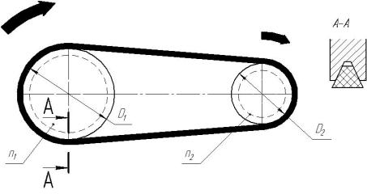

Рисунок 4.1 - Пасова передача

При діаметрі тягового шківа d1, веденого d2 і числі обертів у хвилину шківів відповідно n1 i n2 обводова швидкість (м/хв) паса на першому шківі

*v1=(πd1n1)/1000*,а на другому *v2=(πd2n2)/1000.*

Але так як пас охоплює обидва шківи, то v1=v2 , значить πd1n1 = πd2n2, інакше можна записати :



Відношення діаметра тягового шківа до діаметра веденого шківа або відношення чисел обертів веденого і тягового шківів називається передатним відношенням пасової передачі і позначається *іпас..* Фактично

,

де 0,985—коефіцієнт, що враховує деяке проковзування ременя на шківах.

Знаючи число обертів тягового шківа і діаметри шківів, із пропорції можна визначити число обертів веденого шківа: 

Ця залежність дійсна не тільки для пасової, але і для будь-якої передачі: число обертів веденої ланки передачі дорівнює числу обертів тягової ланки, помноженому на передатне відношення передачі.

Передача обертання зі шківа меншого діаметра на шків більшого діаметра приводить до зменшення, а передача зі шківа більшого діаметра на шків меншого до збільшення швидкості обертання.

*Зубчаста передача* (рис 4.2) [10] складається з двох зубчастих коліс, одне з яких — тягове (число зубів z1 число обeртів n1), а друге — вeдене (число зубів z2, число обертів n2).

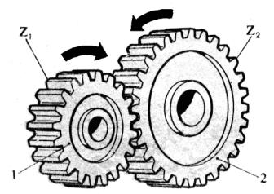

Рисунок 4.2 - Зубчаста передача.

З механіки відомо, що теоретично перекочування без ковзання одного колеса по іншому відбувається по умовних початкових колах з діаметром d0, при цьому передатне відношення передачі буде:



Крок t, тобто відстань між зубами, повинний бути в обох зубчастих колесах однаковим, щоб вони могли входити в зачеплення. Для тягового зубчастого колеса 

для веденого , але так як , то

.

Це відношення називається модулем зачеплення. Модуль m стандартизований, це значить, що зубчасті передачі конструюються і виготовляються зі стандартними значеннями модулів (модуль може дорівнювати 1;1,5; 2; 3; 4; 5 і т.д.). Модуль можна визначити також як

відношення кроку до постійного числа π=3,14

; , .

Передатне відношення зубчастої передачі дорівнює відношенню чисел зубів тягового і веденого зубчастих коліс.

Число обертів веденого зубчастого колеса можна визначити, знаючи число обертів тягового зубчастого колеса і передатне відношення передач:

*n2 = n1iзуб.*

Велике зубчасте колесо передачі завжди має меншу швидкість обертання, чим сполучене з ним менше.

У різних верстатах зубчасті колеса (шестерні) бувають циліндричні (рис. 5.3 а, б) і конічні (рис 5.3 ,в). За формою зубів циліндричні зубчасті колеса підрозділяються на прямозубі (рис 5.3, а), косозубі (рис 4.3, б) [10]. Косозубі колеса більш плавно передають обертання і мають підвищену міцність у порівнянні з прямозубими.

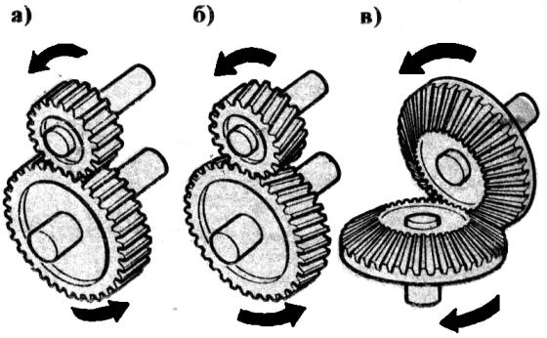

Рисунок 4.3 - Види зубчастих передач

Зубчаста передача може бути простою, що складається з двох зубчастих коліс, і складною, що складається з послідовно розташованих простих передач. Передатне відношення складної передачі дорівнює добутку передатних відносин простих передач, що входять у складну передачу:

*i = i1i2i3*...

Прикладом складної передачі може служити передача з проміжним (“паразитним”) колесом. Між тяговим і веденим зубчастими колесами знаходиться проміжне колесо 2. Передатне відношення такої передачі буде

*і = і1і2 = .*

Отже, проміжне колесо не впливає на величину передатного відношення передачі, тому проміжне колесо іноді називають “паразитним”. Наявність проміжного колеса впливає на напрямок обертання останнього вала передачі. Ця властивість проміжного зубчастого колеса передачі використовується в механізмах для зміни напрямку обертання веденої ланки (у реверсах) [10].

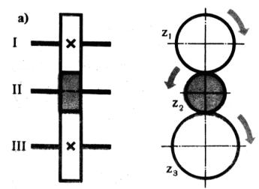

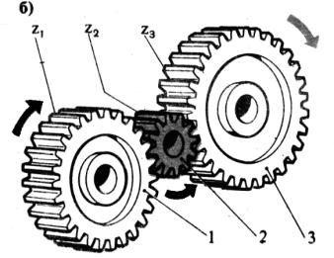

Рисунок 4.4 - Передача з проміжним зубчастим колесом:

а – схема, б – загальний вид. 1 – тягове колесо, 2 – проміжне, 3 - ведене

Якщо в передачі руху від першого вала до останнього беруть участь послідовно кілька пар коліс (рис. 4.5), то передатне відношення всієї передачі буде:

*ізаг. = і1і2і3 = .*

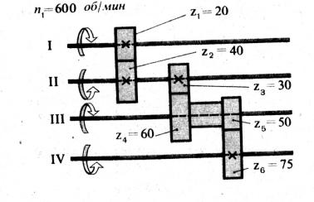

Рисунок 4.5 - Кінематичний ланцюг

Сукупність усіх передач називається кінематичним ланцюгом. Передатне відношення кінематичного ланцюга є добутком передатних відношень всіх елементарних передач (пар).

*ізаг. = і1і2і3...ік-1ік;*



Це рівняння називається рівнянням кінематичного ланцюга.

Знаючи число обертів тягової ланки ланцюга і передатні відношення усіх проміжних передач, за допомогою цього рівняння можна визначити число обертів останньої (веденої) ланки ланцюга.

В верстатах широко застосовується *черв'ячні передачі* (або черв'ячні пари), що складаються з черв'яка і сполученого з ним черв'ячного колеса (рис.4.6) [10].

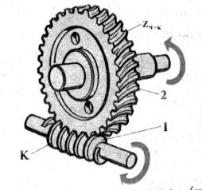

Рисунок 4.6 - Черв'ячна передача: 1 - черв'як, 2 - черв'ячне колесо.

Черв'як — це гвинт, що має трапецоїдний профіль із кроком, кратним числу π: t = πm. Черв'як може бути однозахідним і багатозахідним.

При повороті черв'яка на один оберт черв'ячне колесо повертається на один крок (тобто на один зуб), якщо черв'як однозахідний, і на К зубів, якщо черв'як К-західний. Передатне відношення черв'ячної передачі буде

,

де  — число зубів черв'ячного колеса.

Напрямок обертання черв'ячного колеса залежить від напрямку обертання черв'яка, напрямку витків черв'яка (черв'яки бувають праві і ліві) і від того, з якої сторони черв'ячного колеса сполучається з ним черв'як. Черв'ячне колесо, показане на рисунку, буде обертатися проти годинникової стрілки, тому що черв'як лівий і обертається по годинній стрілці.

**Кінематичні ланцюги різних машин, у тому числі металорізальних верстатів, зображуються на схемах, що називаються кінематичними.**

**5.2.2 Коробки швидкостей**

Обробка на металорізальних верстатах ведеться з різною швидкістю різання в залежності від матеріалу заготовки, різального інструменту, наявності або відсутності охолодження й ін. Регулювати швидкість різання можна тільки шляхом зміни числа обертів у хвилину шпинделя верстату. Для регулювання числа обертів на верстаті мається спеціальний механізм — *коробка швидкостей*. Коробка швидкостей забезпечує одержання на шпинделі верстата різних чисел обертів у хвилину, що підлягають закономірності геометричної прогресії: кожне наступне число обертів отримується множенням попередніх на постійне число φ, що називається знаменником прогресії.

*n2 = n1φ; n3 = n2φ = n1φφ = n1φ2; n4 = n1φ3; nmax = nminφк-1,*

де к – число ступенів заданого ряду чисел обертів в хвилину;

*nmax* – максимальне число обертів в хвилину;

*nmin* – мінімальне число обертів в хвилину.

Незважаючи на різні конструкції верстатів, коробки швидкостей їх складаються з механізмів і деталей, що, як правило, маються у всіх верстатах. Найпростішим механізмом для зміни чисел обертів веденого валу при постійному числі обертів тягового валу є механізм із пересувним блоком (рис. 4.7). На тяговому валу І знаходиться пересувний блок Б, що сидить на шліцах (крутний момент від блоку до вала або від вала до блоку передається шліцами).

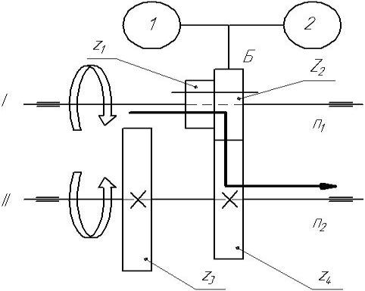

Рисунок 4.7 - Механізм з двійним пересувним блоком

На веденому валу ІІ закріплені нерухомо два зубчасті колеса . При правому положенні блоку Б в зачепленні знаходяться зубчасті колеса z2 і z4, передатне відношення буде: *i1* = .

При лівому положенні блоку Б в зачеплення ввійдуть зубчасті колеса z1 і z3, передатне відношення буде: : *i2* = .

У такий спосіб вал ІІ може мати два різних значення чисел обертів у хвилину.

Аналогічно влаштована передача з потрійним пересувним блоком, що дає три різних швидкості обертання веденому валу.

Переміщення блоків вздовж вала здійснюється спеціальним важільним механізмом, зв'язаним відповідною рукояткою, що знаходиться на передній стінці коробки швидкостей. Якщо скомпонувати послідовно два або кілька механізмів з пересувними блоками, то одержимо найпростішу коробку швидкостей (рис. 4.8).

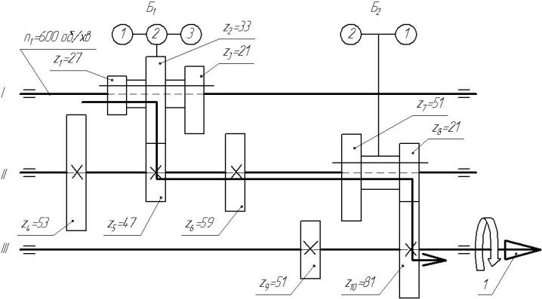

Рисунок 4.8 - Проста коробка швидкостей з пересувними блоками:

1 – шпиндель.

Як видно з приведеної під рисунком таблиці 4.1, число різних чисел обертів у хвилину шпинделя дорівнює добутку можливих переключень блоків. У даному випадку воно складає 32 = 6.

Таблиця 4.1-Розрахунок частот обертання шпинделя

|  |  |  |
| --- | --- | --- |
| Положення блоків | | Число обертів в хвилину веденого вала (шпинделя) |
| Потрійний блок Б1 | Двійний блок Б2 |
| 1 | 1 |  |
| 2 | 1 |  |
| 3 | 1 |  |
| 1 | 2 |  |
| 2 | 2 |  |
| 3 | 2 |  |

Окрім пересувних блоків в верстатах часто використовуються механізми із перемикаючою кулачковою муфтою.

На тяговому валу вільно сидять зубчасті колеса z1 z2, а на вeденому валу нерухомо закріплені два зубчасті колеса z3 і z4, сполучені відповідно z3 із z1, а z4 з z2. На торцях коліс z1 i z2 маються кулачки, а між зубчастими колесами на шліцах вала сидить кулачкова муфта М, що має також кулачки на торцях. У залежності від положення муфти передача руху від вала І до вала ІІ буде йти через зубчаті колеса z1 – z3 або через зубчаті колеса z2—z4 і на веденому валу можна одержати дві різні швидкості обертання.

Як правило, механізм із кулачковою муфтою компонується в коробках швидкостей у сполученні з пересувними блоками.

**4.2.3 Типові елементи механізмів подач**

У коробках подач різних верстатів, як і в коробках швидкостей, зустрічаються однакові по конструкції механізми.

Для перетворення обертального руху в поступальний використовуються гвинтові та рейкові пари.

*Гвинтові пари*. Гвинт, вкручуючись в гайку, робить одночасно обертальний і поступальний рухи, тобто гвинтова пара є найпростішим механізмом для перетворення обертального руху в поступальний. Якщо гвинт обертається, але уздовж своєї осі переміщатися не може, то гайка буде переміщатися по гвинту (рисунок 4.11) [10].

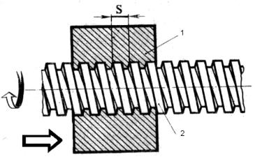

Рисунок 4.11 - Гвинтова пара: 1 – гайка, 2 – гвинт.

Гвинтові пари (гвинт — гайка) широко застосовуються в механізмах верстатів для перетворення обертального руху в поступальний: переміщення каретки супорта за допомогою ходового гвинта при нарізанні різьб, поперечна подача супорта за допомогою гвинта поперечної подачі і т.д. За один оберт гвинт переміщується в гайці (або гайка по гвинту) на один крок *S*, за n обертів гвинта переміщення гвинта або гайки складе Sn мм. Якщо гвинт багатозахідний, то за n обертів гвинта осьове переміщення складе *n•K* мм, де *К* — число заходів гвинта.

Ходові гвинти мають, як правило, трапецоїдну нарізь. Гайка гвинтової пари може бути цільною або рознімною (рис.4.12).

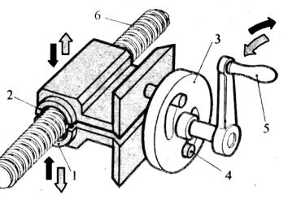

Рисунок 4.12 - Рознімна гайка: 1, 2 — напівгайки, 3 — диск зі спіральними прорізами, 4 — палець напівгайки, 5 — руків’я, 6 – ходовий гвинт.

Рознімна гайка складається з двох половинок (напівгайок) 1 і 2, що при включенні поступального руху замикаються на гвинті. У токарно-гвинторізних верстатів така рознімна гайка знаходиться у фартуху супорту. Замикання і розмикання напівгайок здійснюється за допомогою диска із спіральними прорізами і пальців 4, зв'язаних з напівгайками. Диск 3 повертають руків’ям 5.

*Рейкова пара* являє собою зубчасте колесо в сполученні з рейкою (рис.4.13), [10].

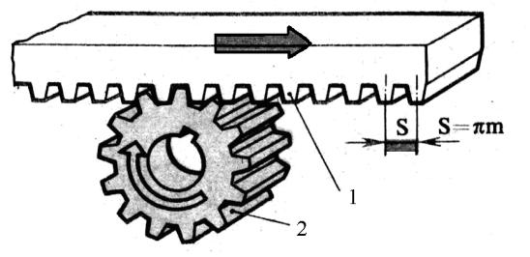

Рисунок 4.13 - Рейкова пара: 1 – рейка, 2 – зубчасте колесо.

Цей механізм також служить для перетворення обертального руху в поступальний (зубчасте колесо, що обертається, буде відштовхувати рейку, змушуючи її рухатись поступально. Якщо обертати зубчасте колесо по закріпленій рейці, то одночасно воно буде переміщатися поступально по рейці. При повороті зубчастого колеса на один зуб поступальне переміщення буде дорівнювати одному кроку, тобто πm. Якщо рейкове зубчасте колесо обертається зі швидкістю *n* об/хв, то за цей час шлях поступального руху рейки складе *n•π•m* мм.

У токарно-гвинторізних верстатах рейкова пара застосовується для здійснення автоматичного повздовжнього переміщення каретки супорта, і у механізмах керування.

ЛАБОРАТОРНА РОБОТА №5

**ТОКАРНА ОБРОБКА ТА ТЕХНОЛОГІЧНЕ ОБЛАДНАННЯ**

**5.1 Мета роботи**

На прикладі токарно-гвинторізного верстату 16К20 вивчити конструкцію верстатів цієї групи, ознайомитись з визначенням параметрів процесу різання.

**5.2 Теоретичні відомості**

**5.2.1 Загальні відомості**

Точіння є одним з найстаріших видів механічної обробки металів. Завдяки порівняно простому обладнанню і досить високій продуктивності, точіння являється одним із основних видів обробки металів різанням і в теперішній час. Токарні верстати почали особливо розповсюджуватися після 1712 року, коли вперше петербурзький слюсар-механік Андрій Костянтинович Нартов винайшов токарний верстат із самохідним супортом. На токарних верстатах можна обробляти плоскі, циліндричні, конічні і фасонні поверхні, свердлити, розточувати отвори, нарізати різі, зенкерувати, розвертати отвори і виконувати багато інших робіт.

Універсальність токарних верстатів сприяла розповсюдженню їх як основного обладнання для обробки металів. На машинобудівних і ремонтних заводах в середньому 40 – 50% всього металорізального обладнання складають токарні верстати.

Існує багато різних типів і видів верстатів, які працюють по принципу точіння метала. Ці верстати об’єднуються в одну токарну групу, до якої відносяться: токарно-гвинторізні, токарно-операційні, револьверні, лоботокарні, напівавтомати, автомати і багато інших верстатів спеціального призначення.

**5.2.2 Параметри процесу різання**

Продуктивність токарного верстата характеризується швидкістю і глибиною різання, а також величиною подачі. *Швидкість різання* при точінні металів V залежить від двох перемінних величин – діаметра оброблюваної заготовки і числа обертів шпинделя:

**  (10.1)

де *d* – діаметр оброблюваної поверхні, мм.

*n* – число оберті заготовки, об/хв.

Переміщення різця в міліметрах за один оберт оброблюваної деталі називається *подачею s*.

Подача може бути повздовжньою – вздовж лінії центрів верстата, поперечною – перпендикулярно до лінії центрів і під кутом до лінії центрів.

Напіврізниця між діаметрами деталі до і після зняття стружки називається *глибиною різання t*. Величина глибини різання визначається по формулі:

*t = (d – d1)/2, мм.* (10.2)

де *d* – діаметр деталі до зняття стружки,

*d1* – діаметр обробленої деталі.

**5.2.3 Конструктивні особливості токарно – гвинторізних верстатів**

Сучасний токарно-гвинторізний верстат складається із станини, передньої бабки, фартуху із супортом, на якому кріпиться різцетримач, коробки швидкостей, яка розміщена в корпусі передньої бабаки та коробки подач. Крім описаних основних вузлів і частин, токарно-гвинторізні верстати мають ще систему змащення, електрообладнання, охолодження і інше дрібне обладнання.

*Станина* токарного верстату – важка чавунна виливка, на поверхні якої є плоскі і призматичні напрямні для переміщення супорта і задньої бабки. Напрямні обробляють з високою точністю, так як від цього залежить точність роботи верстата. Іноді станину відливають за одне ціле з тумбами. Станина – це та основа, на якій монтують всі рухомі і нерухомі частини верстату.

*Передня бабка* назначена для підтримання оброблюваної деталі і надання їй обертального руху. Корпус передньої бабки – чавунна виливка в вигляді невеликої пустотілої коробки з кришкою. В передній бабці розміщується одна з найбільш відповідальних частин токарного верстата – шпиндель.

*Шпиндель* – пустотілий стальний вал на підшипниках.

В передній бабці розміщується *коробка швидкостей* – механізм, за допомогою якого здійснюється ступінчаста зміна частот обертання шпинделю верстата.

*Задня бабка* служить для підтримання довгих деталей при їх обробці, а також для закріплення в ній свердел, зенкерів, розверток і інших інструментів.

*Супорт* служить для закріплення і переміщення різцетримача вздовж осі центрів верстата по повздовжнім полозкам і впоперек по поперечним полозкам.

*Різцетримач* являє собою поворотну чотирьохгранну головку з пазом по всьому периметру. В різцетримач можна одночасно закріплять чотири різці, завдяки чому переустановлення різців займає мало часу і зводиться лише до повороту різцетримача і закріпленню його рукояткою.

При переключенні верстата на механічну подачу, рух до супорта передається від шпинделя через систему зубчастих коліс, розміщених в чавунному коробі, який разом з механізмами, поміщеними в ньому називають *коробкою подач*. Вздовж станини верстату проходять ходовий гвинт і ходовий валик, які лівими кінцями входять в коробку подач і за допомогою відповідних зубчастих коліс отримують обертальний рух.

Змінні зубчасті колеса, що передають рух від шпинделя до ходового гвинта, разом з важелем, на якому вони встановлені називаються *гітарою*.

Ходовий гвинт і ходовий валик проходять через *фартух супорта*, в якому обертальний рух цих деталей перетворюється в поступальний рух супорту.

Токарні верстати діляться на універсальні і спеціалізовані. Універсальні верстати призначені для виконання різних операцій: обробки зовнішніх та внутрішніх конічних, циліндричних та фасонних і торцевих поверхонь, нарізування зовнішніх і внутрішніх різей, відрізання, свердління, зенкерування та розвертання отворів та ін. На спеціалізованих верстатах виконують вужче коло операцій, наприклад, обточування гладких і ступінчастих валів, прокатних валків, осей колісних пар залізничного транспорту, різного роду муфт, труб та ін.

Універсальні верстати діляться на токарно-гвинторізні та токарні. Токарні верстати призначені для виконання усіх токарних операцій, за виключенням нарізування різей різцями.

Основними формоутворюючими рухами є обертання заготовки, закріпленої у шпинделі і подача різця, закріпленого в супорті.

Основні розміри токарних верстатів: висота центрів; найбільший діаметр заготовки, що встановлюється для обробки над станиною; найбільший діаметр обробки над супортом; найбільша довжина оброблюваної заготовки.

Наша промисловість випускає різні моделі токарних верстатів. Найбільший діаметр оброблюваної поверхні дорівнює від 85 до 5000 мм, при довжині заготовки від 125 до 24000 мм.

**5.2.4 Токарно-гвинторізний верстат 16К20**

Верстат 16К20 (рис.5.1) призначений для обробки зовнішніх і внутрішніх циліндричних, конічних, фасонних поверхонь, нарізування правої і лівої метричної, дюймової, модульної різей одно- і багатозахідних з нормальним і збільшеним кроком, нарізування торцевої різі (архімедової спіралі), обробки отворів свердлінням, зенкеруванням, розвертанням в умовах одиничного та дрібносерійного виробництва.

Різальними інструментами є переважно різці різних типів, а також свердла, зенкери, розвертки та ін.

**Основні характеристики верстата**

Висота центрів над плоскими напрямними, мм 215  
Найбільший діаметр оброблюваної заготовки, мм:

над станиною 400

над супортом 220  
Відстань між центрами, мм 710, 1000, 1400, 2000

Діаметр отвору шпинделя, мм 52

Межі частот обертання шпинделя, хв-1 12,5... 1600  
Межі подач, мм/об:

поздовжніх 0,05...2,8

поперечних 0,025... 1,4

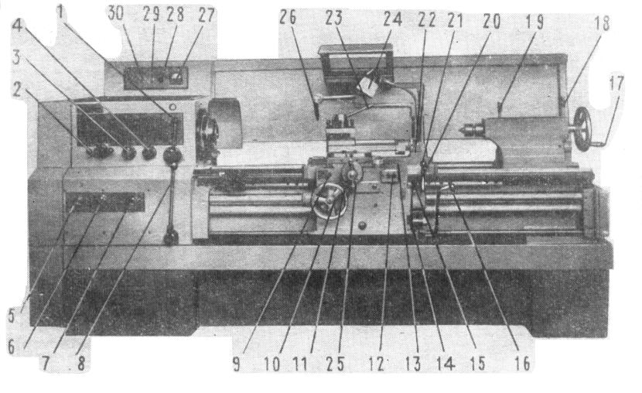

Рисунок 5.1 – Токарно-гвинторізний верстат 16К20

**5.2.5 Органи управління верстатом**

1, 2 - рукоятки установки чисел обертів шпинделя;

3- рукоятка установки нормального, збільшеного кроку різі і положення при діленні багатозахідної різі;

4- рукоятка установки правої і лівої різі;

5- рукоятка установки величини подачі і кроку різі;

6- рукоятка установки виду робіт: подачі і типу різі;

7- рукоятка установки величини подачі і кроку різі і відключення механізму коробки подач при нарізанні різей напряму;

8- рукоятка управління фрикційною муфтою головного приводу;

9- кнопка золотника змащення напрямних каретки і поперечних полозків супорта;

10- маховик ручного переміщення каретки;

11- рукоятка включення і виключення рейкової шестерні;

12- кнопкова станція включення/виключення двигуна головного приводу;

13- болт закріплення каретки на станині;

14- рукоятка включення подачі;

15- рукоятка включення-виключення ходового гвинта;

16- рукоятка управління фрикційною муфтою головного приводу;

17- маховик переміщення пінолі задньої бабки;

18- рукоятка кріплення задньої бабки до станини;

19- рукоятка затиску пінолі задньої бабки;

20- рукоятка управління переміщення каретки і поперечних полозків;

21- кнопка включення електродвигуна привода швидких переміщень каретки і поперечних полозків супорта;

22- рукоятка ручного переміщення різцевих полозків супорта;

23- рукоятка повороту і закріплення різцетримача;

24- вимикач лампи місцевого освітлення;

25- рукоятка ручного переміщення поперечних полозків супорта;

26- регульоване сопло подачі охолоджуючої рідини;

27- покажчик навантаження верстата;

28- вимикач електронасоса подачі охолоджуючої рідини;

29- сигнальна лампа;

30- автоматичний вимикач.

Для токарної обробки застосовуються різноманітні по конструкції різці.

*У залежності від напрямку подачі при точінні різці підрозділяються на* праві і ліві (рис.9.1). Лівими різцями працюють під час руху супорта від передньої бабки до задньої, правими — у протилежному напрямку. Відрізняють праві різці від лівих, накладаючи руку на різець; при цьому головне різальне лезо повинно бути зі сторони великого пальця.

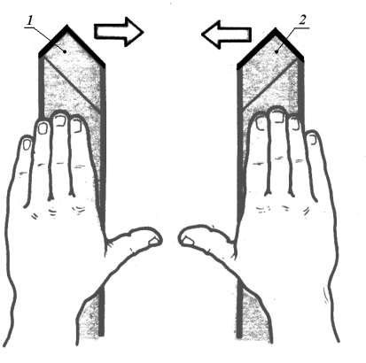

Рисунок 9.1 – Визначення лівих та правих різців:

1 – лівий, 2 – правий

*По формі і розташуванню головки відносно стержня* різці можуть бути прямі (рис.9.2, а), відігнуті (рис.9.2, б) і з відтянутою головкою (рис.9.2, в) [4].

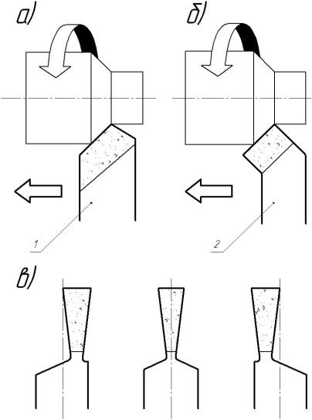

Рисунок 9.2 – Форма головок різців

*По способу кріплення різальної частини* різці можуть бути суцільними (рис. 9.3, а), зварної конструкції (рис. 9.3, б), з напаяними пластинками (рис. 9.3, в), з механічним кріпленням пластин (рис. 9.3, г).

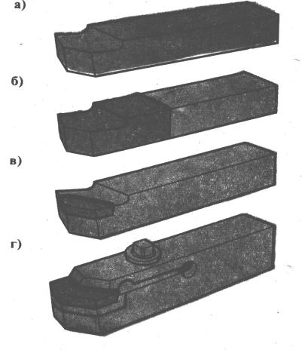

Рисунок 9.3 - Класифікація різців по способу кріплення різальної частини

Різці виготовляють переважно із швидкорізальної сталі і твердих сплавів. Для чистової обробки, особливо кольорових і м’яких металів, а також для нарізання різей, різці виготовляють інколи із вуглецевої інструментальної сталі. Швидкорізальна сталь і тверді сплави являються дорогими матеріалами. Тому в більшості випадків застосовують різці, у яких стержень виготовляють із звичайної сталі, а на головку напаюють або закріпляють механічним способом робочу пластинку із твердого сплаву чи швидкорізальної сталі. В якості припою використовуються припої з латуні (t = 780..800°C) або червоної міді (t = 1080..1100°C).

При зношуванні різальних лез їх робочу здатність відновлюють повторними переточуваннями, під час яких поперечні розміри пластин зменшуються. Тому міцність пластин з кожним переточуванням зменшується, і дотичні напруження можуть викликати їх розтріскування. При нагріванні пластинки та корпусу в процесі різання ці напруження зменшуються, але після завершення процесу різання та охолодження різця знову відновлюють своє значення.

Різці з таким кріпленням пластин використовуються при роботі з невеликими подачами, де необхідно забезпечити надійне кріплення при обмежених габаритах (наприклад, при розточуванні).

Механічне кріплення є найбільш прогресивним методом [27]. При такому кріпленні, звичайно, використовують багатогранні пластини (БНП), що не переточують. Після затуплення різального леза пластину повертають іншою гранню (рис.9.4).

Працездатність пластини залежить від жорсткості кріплення.

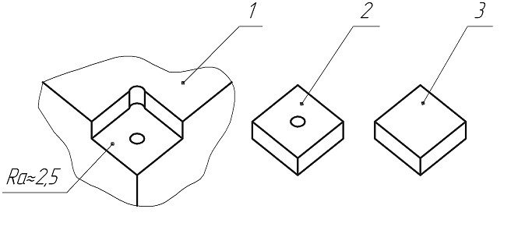

Рисунок 9.4 – Механічне кріплення багатогранних пластин:

1 – державка, 2 – опорна пластинка, 3 – різальна пластинка

Опорна пластинка 2 необхідна для збільшення товщини твердосплавного матеріалу. Вона запобігає пошкодженню державки.

Контактні поверхні пластин 2 і 3 повинні щільно прилягати. Тому опуклість є неприпустимою.

*У залежності від призначення різці підрозділяють на:*

- прохідні (рис 9.5, а, б, в ) — застосовуються для зовнішнього повздовжнього обточування деталей. Вони бувають прямими і відігнутими і по призначенню поділяються на обдирні і чистові. Обдирні різці служать для попередньої чорнової обробки деталей, чистові – для чистової, остаточної обробки. Чистові різці відрізняються від обдирних більш ретельним шліфуванням і доведенням елементів головки, а головне — вершини кутів у цих різців плавно закруглені;

- підрізні (рис 9.5, г) — служать для підрізування торців і уступів;

- відрізні (рис. 9.5, д)— мають відтягнуту головку і служать для відрізання деталей і виточування канавок;

- прорізні (рис.9.5.е);

- фасонні (рис. 9.5, ж) виготовляються так, щоб форма леза, що ріже, відповідала профілю оброблюваної поверхні деталі;

- нарізні (рис. 9.5, з) — заточуються відповідно до форми профілю тієї різі, для нарізання якої вони призначаються;

- розточувальні (рис. 9.5, и, к)— служать для розточування внутрішніх поверхонь деталей; їх роблять з відігнутою головкою або встановлюють у державці. Ці різці так само, як і прохідні, бувають обдирними і чистовими;

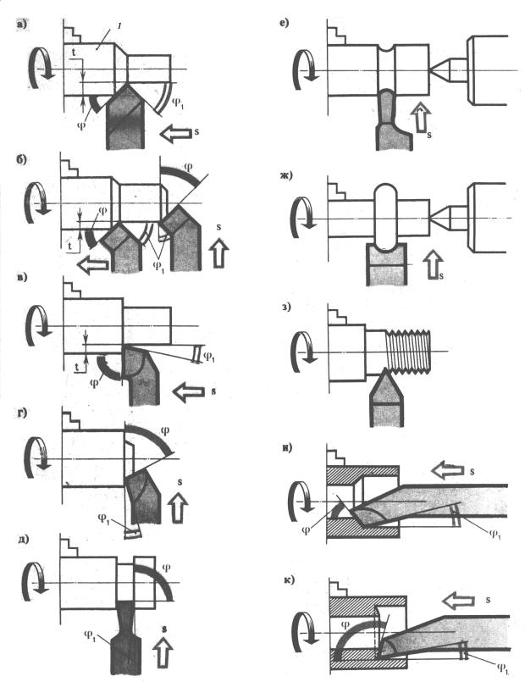

Рисунок 9.5 – Типи токарних різців

# 

Для установки та закріплення заготовок на верстатах застосовують пристосування загального призначення, до яких відносяться патрони , центри, хомутики.

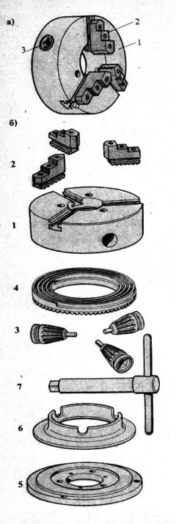Заготовки, що мають правильні зовнішні циліндричні поверхні, а також попередньо проточені деталі закріплюють в трьохкулачковому самоцентрувальному патроні. В ньому всі три кулачки сходяться до центру і розходяться одночасно, тому забезпечується співпадіння осі заготовки з віссю шпинделю. Найбільш розповсюджений трьохкулачковий самоцентрувальний патрон показаний на рисунку 11.1.

Рисунок 11.1 – Трьохкулачковий самоцентрувальний патрон:

а – загальний вид, б – устрій,

1 – корпус, 2 – кулачки, 3 – конічні зубчасті колеса, 4 – конічний диск зі спіральною різзю, 5 – планшайба. 6 – проміжний диск, 7- ключ

В радіальних пазах корпуса 1 патрона розташовані три кулачки. Своїми спіральними виступами кулачки входять в канавки спіральної різі конічного зубчастого колеса 3. Це колесо обертається за допомогою ключа 7, що вводиться в гніздо одного із трьох малих зубчастих коліс 3, які спряжені з великим конічним диском 4. По спіральній різі великого конічного колеса кулачки патрона можуть одночасно рухатись до центру чи від центра і таким чином затискувати чи звільняти заготовку.

Заготовки великих діаметрів закріплюють в зворотних кулачках, в цьому випадку уступи кулачків утворюють надійний упор заготовці (рис 11.2)

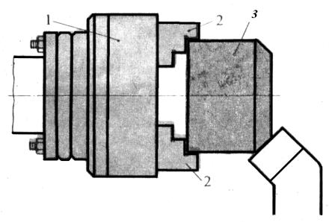

Рисунок 11.2 – Закріплення заготовки в зворотних кулачках патрона:

1 – корпус патрона, 2 – кулачок, 3 – заготовка

Чотирьохкулачковий патрон має чотири затискних кулачки, які рухаються незалежно один від одного в пазах корпусу 1 (рис. 11.3). На кожному кулачку мається напівгайка, яка спряжена з гвинтом, розташованим в пазу. Для закріплення заготовки в патроні ключ 4 вводиться в гніздо гвинта 3.

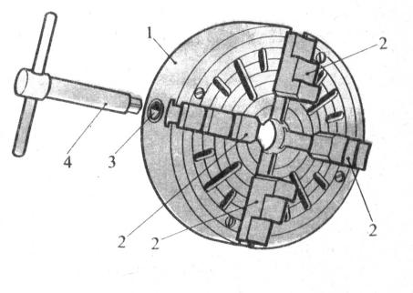

Рисунок 11.3 - Чотирьохкулачковий патрон

Заготовки діаметром до 60 мм. з попередньо обробленою поверхнею доцільно закріпляти в обтискному цанговому патроні (рис. 11.4). Цанга 4 – це тонкостінна загартована стальна втулка з прорізями, яка стискаючись при накручуванні гайки 1 на різь циліндричної ділянки корпусу 3 патрона входить в конічну розточку корпусу.

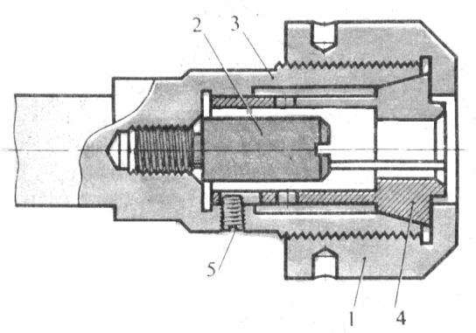

Рисунок 11.4 – Цанговий патрон: 1 – натискна гайка,

2 – регульований упор, 3 – корпус, 4 – цанга, 5 – гвинт

Для закріплення тонкостінних заготовок, коли звичайні кулачки можуть визвати прогин стінок, застосовують розрізну втулку (рис. 11.5).

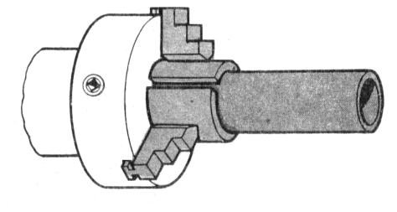

Рисунок 11.5 – Закріплення тонкостінних заготовок за допомогою розрізної втулки

Заготовки деталей типа валів, довжина яких перевищує діаметр в п’ять і більше разів, обробляють з установкою конічними поверхнями центрових отворів на центрах верстата (установка в центрах). В якості затискних пристосувань використовують: передній опорний центр, що закріплюється в шпинделі верстата, і задній опорний центр, що закріплюється в пінолі задньої бабки. Передній центр обертається разом із заготовкою, а задній центр нерухомий, тому між заготовкою і заднім центром виникає тертя.

Центрові отвори (рис. 11.6) бувають двох типів: а – без запобіжного конуса, б – із запобіжним конусом із кутом 120º.

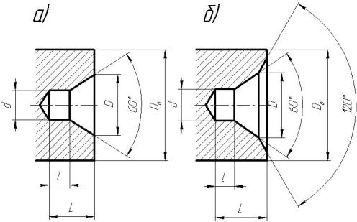

Рисунок 11.6 – Центрові отвори

Опорний центр (рис. 11.7) має робочий конус 1 з кутом 600 і хвостовик 2 , виконаний по стандартному конусу Морзе. Жорсткий опорний центр застосовують при порівняно невеликій швидкості обертання.

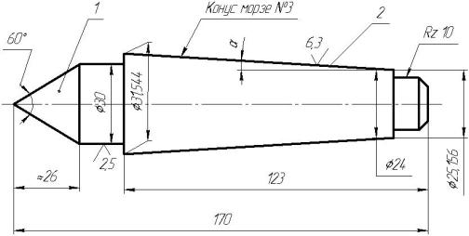

Рисунок 11.7 – Жорсткий опорний центр: 1 – робочий конус, 2 – хвостовик

При обробці на високих швидкостях різання для запобігання нагріванню деталі задній центр повинен обертатися (рис. 11.8). В такому центрі встановлений робочий шпиндель 2, який обертається на підшипниках.

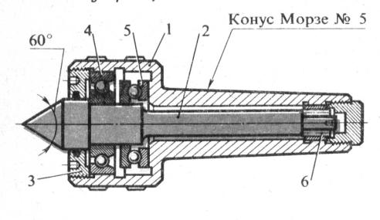

Рисунок 11.8 – Центр, що обертається: 1 – корпус із хвостовиком, 2 – центр, 3 – кришка, 4, 5, 6 – підшипники

Для передачі обертання від шпинделю до заготовки, що встановлена в центрах, застосовують різні повідкові пристрої. Найпростіший із них [4] токарний хомутик (рис.11.9). Планшайба 1, що закріплена на шпинделі верстата, має радіальний паз, в який входить відігнутий хвостовик хомутика 3. Обертаючись разом із шпинделем, планшайба 1 веде за собою хомутик, а разом з ним встановлену в центрах заготовку.

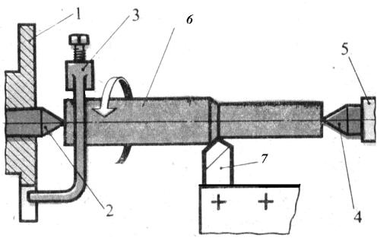

Рисунок 11.9 – Заготовка, що встановлена в центрах: 1 – планшайба, 2 – передній центр, 3 – хомутик, 4 – задній центр, 5 – піноль, 6 – заготовка, 7 - різець

**11.2.2 Розточування циліндричних отворів**

Отвори в заготовках, отримані за допомогою лиття, кування або свердління, часто розточують для збільшення діаметру, забезпечення більш високої точності розміру і шорсткості поверхні, хоч розточування і менш продуктивне ніж свердління.

Розточування є найбільш універсальним способом обробки отворів на токарному верстаті. Його проводять за допомогою розточувальних різців (рис. 11.10) або оправок (борштанг). Розточувальні різці бувають прохідні – для отворів, що обробляються наскрізь і упорні – для глухих отворів. Розточувальний різець закріплюють в різцетримачі паралельно осі заготовки.

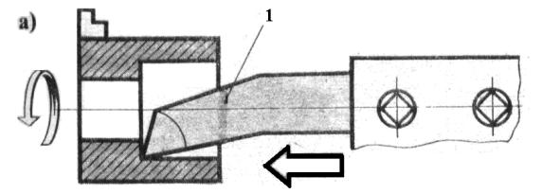

Рисунок 11.10 - Схема розточування отвору розточувальним упорним різцем 1

**11.2.3 Обробка конічних поверхонь**

Найбільш поширеними способами обробки конічних поверхонь є обробка при повернутих верхніх полозках супорту та при зміщеному корпусі задньої бабки.

Обробка конусів при повернутих верхніх полозках супорту (рис.11.11) проводиться за допомогою повороту плити верхньої частини супорту відносно поперечних полозків.

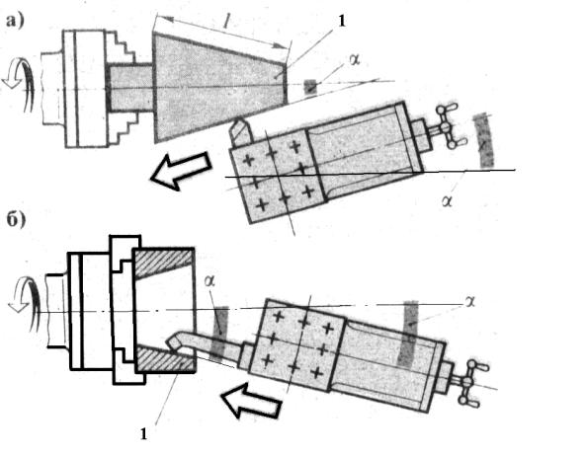

Рисунок 11.11 – Обробка конічних поверхонь при повернутих верхніх полозках супорта: а – обточування зовнішньої поверхні, б – розточування внутрішньої поверхні, 1 – заготовка

Довгі зовнішні конічні поверхні обробляються шляхом зміщення корпусу задньої бабки (рис 11.12).

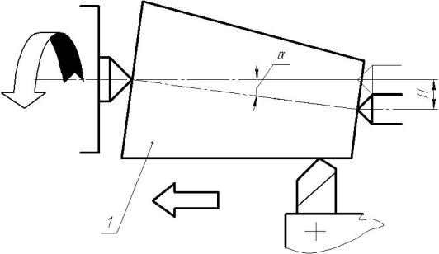

Рисунок 11.12 – Обробка зовнішніх конічних поверхонь способом зміщення задньої бабки: 1 – заготовка

Заготовку встановлюють в центрах. Корпус задньої бабки за допомогою гвинта зміщують в поперечному напрямі так, що ось заготовки зміщується відносно осі шпинделя. При включенні подачі каретки супорта різець, переміщаючись паралельно осі шпинделя, буде оброблювати конічну поверхню.

**5.3 Хід виконання роботи**

1. Знайти на верстаті 16К20 всі основні частини, з яких він складається та вивчити їх конструкцію.

2. Знайти на верстаті 16К20 всі органи управління, які зазначені на рисунку 10.1 та уяснити їх призначення.

3. При обробці заданої викладачем деталі визначити основні параметри режиму різання.

4. Провести установку та закріплення заготовок на верстаті 16К20 за допомогою трьохкулачкового патрону із прямими та зворотними кулачками, за допомогою розрізної втулки та цангового патрону.

5. Провести закріплення та обробку вала в центрах. Зробити ескізи.

6. Провести розточування внутрішньої циліндричної поверхні розточувальним різцем. Зробити ескізи.

7. Провести обробку конічних поверхонь за допомогою повороту верхніх полозків супорта та способом зміщення задньої бабки. Зробити ескізи

**5.4 Контрольні запитання**

1. Що таке точіння? Чим викликане широке розповсюдження токарної обробки?

2. Які основні параметри процесу різання при точінні ви знаєте та як вони обчислюються?

3. З яких основних частин складається токарно-гвинторізний верстат? Назвіть їх конструктивні особливості та призначення.

4. Як класифікують різці по напряму подачі, типу, способу кріплення різальної пластини?

5. Охарактеризуйте основні способи установки і закріплення заготовок на токарних верстатах.

6. Яка побудова та принцип роботи трьохкулачкового само-центрувального патрону?

7. Як проводиться обробка деталей в центрах?

8. Які способи обробки отворів на токарних верстатах ви знаєте?

9. Охарактеризуйте основні способи обробки конічних поверхонь деталей.

ЛАБОРАТОРНА РОБОТА №13

**ФРЕЗЕРНА ОБРОБКА І ТЕХНОЛОГІЧНЕ ОСНАЩЕННЯ**

**13.1 Мета роботи**

Вивчити конструкцію та органи управління горизонтально-фрезерного верстату 6Р-82 та вертикально-фрезерного верстату 6Р-12.

**13.2 Теоретичні відомості**

**13.2.1 Загальні відомості про горизонтально-фрезерні верстати [5]**

В залежності від розташування шпинделя консольно-фрезерні верстати поділяються на горизонтальні та вертикальні.

Горизонтально-фрезерні верстати характеризуються горизонтальним розташуванням шпинделя і наявністю у верстата трьох взаємно перпендикулярних рухів — повздовжнього, поперечного і вертикального. Горизонтально-фрезерні верстати поділяються на два різновиди — прості й універсальні. В універсальних горизонтально-фрезерних верстатах робочий стіл крім вказаних переміщень може ще повертатися навколо вертикальної осі на кут до 45° у кожну сторону. Для установки столу на потрібний кут до осі шпинделя, між полозками і робочим столом мається поворотна частина, на периферії якої нанесені градусні розподіли.

На рис. 13.1 показаний загальний вид консольно-фрезерного верстату 6Р-82 з позначенням складових частин верстата. Основними складовими частинами верстата є: станина 1, шафа для електроустаткування 2, коробка швидкостей 3, механізм переключення 4, хобот 5, стіл і полозки 6, консоль 7 і коробка подач 8.

Станина верстата служить для кріплення усіх вузлів і механізмів верстата. Хобот переміщується по верхніх напрямних станини і служить для підтримки за допомогою серги кінця фрезернї оправки з фрезою. Він може бути закріплений з різним вильотом. Сергу можна переміщувати по напрямних хобота і закріплювати гайками. Варто мати на увазі, що перестановка серг з одного верстата на іншій не допускається. Для збільшення жорсткості кріплення хобота застосовують підтримки, що зв'язують хобот з консоллю.

Консоль являє собою виливку коробчатої форми з вертикальними і горизонтальними напрямними. Вертикальними напрямними вона з'єднана зі станиною і переміщається по них. По горизонтальних напрямних переміщуються полозки. Консоль закріплюється на напрямних спеціальними затисками і є базовим вузлом, що поєднує всі інші вузли ланцюга подач і розподіляє рух на повздовжню, поперечну і вертикальну подачі. Консоль підтримується стійкою, в якій мається телескопічний гвинт для її підйому й опускання.

Стіл монтується на напрямних полозків і переміщається по них у повздовжньому напрямку. На столі закріплюють заготовки, затискні й інші пристосування. Для цієї мети робоча поверхня столу має повздовжні Т-подібні пази.

Полозки є проміжною ланкою між консоллю і столом верстата. По верхнім напрямним полозків стіл переміщується в повздовжньому напрямку, а нижня частина полозків разом зі столом переміщується в поперечному напрямку по верхнім напрямним консолі.

Шпиндель фрезерного верстата служить для передачі обертання різальному інструменту від коробки швидкостей. Від точності обертання шпинделя, його твердості і вібростійкості значною мірою залежить точність обробки.

Коробка швидкостей призначена для передачі шпинделю верстата різних чисел обертів. Вона знаходиться усередині станини і нею керують за допомогою механізму переключення швидкостей, який дозволяє вибирати необхідну швидкість без послідовного проходження проміжних ступенів.

Коробка подач забезпечує одержання робочих подач і швидких переміщень столу, полозків і консолі.

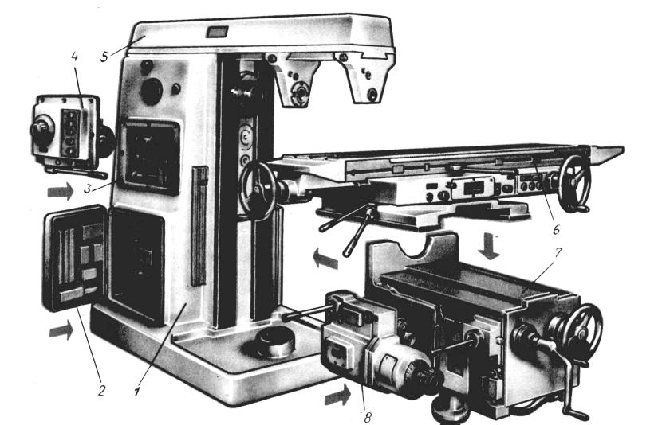

# Рисунок 13.1 – Горизонтально-фрезерний верстат 6Р-82

**12.2.1 Класифікація фрез**

Фрезерування – один з найбільш розповсюджених високопродуктивних процесів обробки металів різанням. Висока продуктивність досягається тим, що в різанні приймає участь велика кількість різальних лез інструменту. Кінематика процесу різання відрізняється від кінематики процесів точіння та свердління. Фрези класифікують за рядом ознак:

1. За технологічними ознаками (див. табл. 12.1).
2. По напрямку зубів:

а) з прямими;

б) з зубами під кутом;

в) з гвинтовими;

г) з різнонаправленими.

3. По конструкції зуба:

а) з гострозаточеними;

б) з затилованими.

4. По внутрішньому устрою:

а) суцільні;

б) із вставними зубами;

в) збірні.

5. По способу кріплення:

а) фрези з отворами (насадні);

б) кінцеві (хвостові) з циліндричним або конічним хвостовиком.

Таблиця 12.1 – Класифікація фрез за технологічним призначенням

|  |  |  |  |  |
| --- | --- | --- | --- | --- |
| П/П | Найменування фрез | Ескіз | Технологічне призначення | |
| Для формоутворення | Ескіз |
| 1  2  3  4  5  6  7  8  9 | Торцеві прохідні з кутом φ<900  Фрези торцеві ступінчасті з непереточувани-ми пластинками.  Ротаційні  Циліндричні  Кутові (кінцеві) для зняття фасок  Однокутові дискові  Чвертькруглі ввігнуті, кінцеві  Чвертькруглі ввігнуті дискові  Напівкруглі ввігнуті, дискові |  | Площин  (граней)  Те саме  Те саме  Те саме  Плоских кромок (фасок)  Те саме  Заокруглених кромок  Те саме  Те саме |  |
| П/П | Найменування фрез | Ескіз | Технологічне призначення | |
| Для формоутворення | Ескіз |
| 10  11  12  13  14  15  16  17 | Торцеві упорні з кутом φ<900  Дискові двосторонні  Однокутові (для пазів)  Трьохсторонні дискові  Трьохсторонні дискові вузькі  Шліцові дискові  Пазові дискові  Для Т – подібних пазів |  | Прямокутних уступів  (ступенів)  Те саме  Пазів типу «ластівчин хвіст»  Прямокутних пазів різного призначення  Прямокутних пазів в роторах двигунів  Нарізання шліців  Пазів під клинові й призматичні  шпонки  Т – подібних пазів |  |
| П/П | Найменування фрез | Ескіз | Технологічне призначення | |
| Для формоутворення | Ескіз |
| 18  19  20  21  22  23  24  25  26 | Кінцеві  Шпонкові, кінцеві  Для пазів під сегментні шпонки  Напівкруглі випуклі (дискові)  Двокутові симетричні (дискові)  Копіювальні з циліндричною робочою частиною та заокругленим торцем (Свердло-фреза)  Копіювальні з конічною робочою частиною та за-округленим торцем (Свердло-фреза)  Копіювальні з конічною робочою частиною та за-округленим кутами  Відрізні |  | Наскрізних та відкритих пазів  Закритих пазів та вікон  Пазів під сегментні шпонки  Канавок радіусних  Канавок призматичних  Впадин (штампів, прес-форм, моделей) з відвісними стінками  Впадин (штампів, прес-форм, моделей) з нахиленими стінками  Попередньо маючих впадини, вікна  Відрізання, розрізання |  |

|  |  |  |  |  |
| --- | --- | --- | --- | --- |
| П/П | Найменування фрез | Ескіз | Технологічне призначення | |
| Для формоутворення | Ескіз |
| 27  28  29  30  31  32  33 | Фасонні  Дискові модульні  Пальцеві модульні  Черв’ячні  гребінчасті:  а) Насадні  б) кінцеві  Пазові дискові  Шліцьові  Гравірувальні |  | Фасонних поверхонь незамкнутого профілю  Зубчастих коліс (прямозубих та косозубих) методом ділення.  Зубчастих коліс (прямозубих та косозубих, шевронних) методом обкатки  Циліндричних прямозубих та косозубих, зубчастих коліс методом обкатки  Коротких внутрішніх та зовнішніх різей  Те саме  Шліців на валах  Гравірувальні роботи |  |

**12.2.2 Параметри режимів різання при фрезеруванні:**

1. Швидкість різання , м/хв

2. Подача S кінематично не зв’язана з обертанням шпинделя верстату. Розрізняють подачу на зуб; подачу на оберт; хвилинну подачу.

3. Глибина фрезерування - найкоротша відстань між оброблюваною та обробленою поверхнями. Для всіх типів фрез крім торцевих глибину фрезерування вимірюють в площині обертання фрези.

4. Ширину фрезерування вимірюють вздовж осі фрези (для всіх типів фрез крім торцевих). Ширина зрізаного шару відрізняється від ширини фрезерування.

5. Товщина зрізаного шару є величиною змінною, яка для загального випадку залежить від подачі, діаметра фрези і миттєвого значення глибини різання. Так, наприклад, її максимальне значення для циліндричних і торцевих фрез відповідно визначається

 де φΙ - кут контакту.

**13.2.2 Загальні відомості про вертикально-фрезерні верстати**

Вертикально-фрезерні верстати характеризуються вертикальним розташуванням шпинделя. Основними вузлами вертикальних консольно-фрезерних верстатів є: станина, поворотна головка, консоль, коробка швидкостей з робочим шпинделем, коробка переключення, коробка подач, електрообладнання, стіл і полозки. Призначення вузлів таке ж, як і в горизонтально-фрезерних верстатів. У вертикально-фрезерних верстатах немає хобота. Поворотна головка кріпиться до горловини станини і може повертатися у вертикальній площині на кут від 0 до 45° в обидва боки.

На рис.13.2 показане розміщення органів керування вертикально консольно-фрезерного верстату 6Р12.

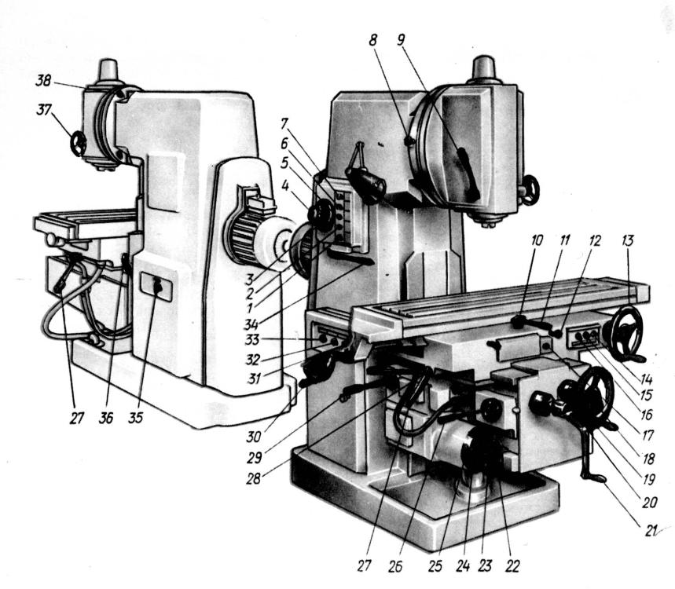

Рисунок 13.2 – Загальний вид і розміщення органів керування вертикально-фрезерного верстату 6Р-12

Таблиця 13.1 – Органи управління верстата 6Р12

|  |  |
| --- | --- |
| Номер  позиції на рис.13.2 | Органи керування |
| 1 | 2 |
| 1 | Кнопка “Стоп” |
| 2 | Кнопка “Пуск шпинделя” |
| 3 | Стрілка-покажчик швидкостей шпинделя |
| 4 | Покажчик швидкостей шпинделя |
| 5 | Кнопка “Швидко стіл” |
| 6 | Кнопка “Імпульс шпинделя” |
| 7 | Перемикач освітлення |
| 8 | Поворот головки |
| 9 | Затиск гільзи шпинделя |
| 10 | Зірочка механізму автоматичного циклу |
| 11 | Рукоятка включення повздовжніх переміщень столу |
| 12 | Затиск столу |
| 13 | Маховик ручного повздовжнього переміщення столу |
| 14 | Кнопка “Швидко стіл” |
| 15 | Кнопка “Пуск шпинделя” |
| 16 | Кнопка “Стоп” |
| 17 | Перемикач ручного чи автоматичного управління повздовжнім переміщенням столу |
| 18 | Маховик ручних поперечних переміщень столу |
| 19 | Лімб механізму поперечних переміщень столу |
| 20 | Кільце-ноніус |
| 21 | Рукоятка ручного вертикального переміщення столу |
| 22 | Кнопка фіксації грибка переключення подач |
| 23 | Грибок переключення подач |
| 24 | Покажчик подач столу |
| 25 | Стрілка-покажчик подач столу |
| 26 | Рукоятка включення поперечної і вертикальної подач столу |

Продовження таблиці 13.1

|  |  |
| --- | --- |
| 27 | Затиск полозків на напрямних консолі |
| 28 | Рукоятка включення повздовжніх переміщень столу |
| 29 | Рукоятка включення поперечної вертикальної подач столу |
| 30 | Маховик ручного повздовжнього переміщення столу |
| 31 | Перемикач напряму обертання шпинделю |
| 32 | Перемикач насосу охолодження |
| 33 | Перемикач вводу |
| 34 | Рукоятка перемикання швидкостей шпинделю |
| 35 | Перемикач автоматичного чи ручного управління і роботи круглого столу |
| 36 | Затиск консолі на станині |
| 37 | Маховик висунення гільзи шпинделя |
| 38 | Затиск головки на станині |

**13.3 Хід виконання роботи**

1. Вивчити основні вузли горизонтально-фрезерного верстату 6Р-82.

2. Вивчити основні вузли вертикально-фрезерного верстату 6Р-12.

3. Вивчити основні органи управління верстату 6Р-12.

4. Ознайомитись і записати в звіті основні техніко-економічні показники верстатів 6Р-82 та 6Р-12.

5.Зробити ескіз одного з двох верстатів з позначенням основних вузлів.

**13.4 Контрольні запитання**

1. Назвіть основні вузли, з яких складається горизонтально-фрезерний верстат 6Р-82 та їх призначення.

2. Назвіть основні вузли, з яких складається вертикально-фрезерний верстат 6Р-12 та їх призначення.

**СВЕРДЛІННЯ Й ОБРОБКА ОТВОРІВ**

8.1 Мета роботи

Ознайомитись з інструментами для обробки отворів. Вивчити конструкцію свердлильних верстатів.

8.2 Теоретичні відомості

**8.2.1 Свердління, зенкерування, розвертання, зенкування**

Більшість деталей машин мають круглі отвори різних розмірів і різного призначення. Найбільш розповсюдженим способом одержання отворів є свердління.

*Свердлінням* називається процес одержання отвору різанням за допомогою спеціального інструмента — свердла.

Свердло, як і інші різальні інструменти, працює за принципом клина. Для здійснення процесу різання свердлу надають обертальний рух навколо геометричної осі, і, одночасно, поступальний рух подачі уздовж цієї осі (рис.8.1, а) [13].

У випадках, коли потрібна висока точність, а також зміна форми отворів, їх додатково обробляють — зенкерують і розвертають.

*Зенкеруванням* називається обробка поверхонь отворів різанням для покращення шорсткості та надання їм більш правильної геометричної форми. Зенкерування виконують за допомогою спеціальних багатолезових інструментів — зенкерів (рис.8.1, б).

*Зенкуванням* називається обробка різанням вхідної частини отвору, у результаті чого утворюється поглиблення необхідної форми і розмірів. Звичайно поглиблення роблять конічної або циліндричної форми для розміщення в них головок болтів, заклепок і інших деталей. Зенкування виконують за допомогою багатолезового різального інструменту — зенковки (рис. 8.1, в).

*Розвертанням* називається чистова обробка різанням поверхонь отворів для надання їм високої точності і чистоти. Виконують розвертання за допомогою спеціальних інструментів — розверток. За формою розвертка нагадує зенкер, але має більше різальних лез, завдяки чому точність обробки виходить набагато вище.

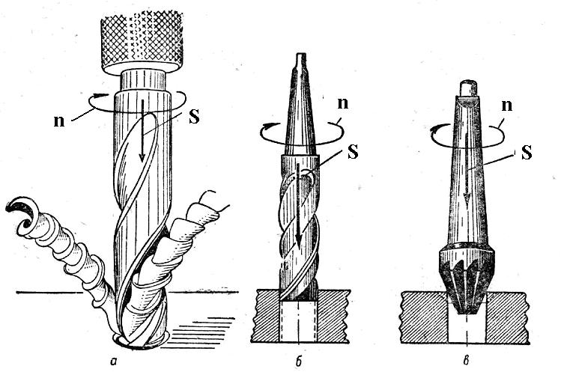

Рисунок 8.1. - Обробка отворів:

а — свердлінням;

б — зенкеруванням;

в — зенкуванням

**8.2.2 Свердла**

Для свердління отворів застосовуються переважно спіральні свердла і лише іноді більш прості — перові.

Перове свердло виконують зі сталевого циліндричного стержня, робочу частину якого роблять у вигляді лопатки. Протилежний кінець, хвостовик, призначений для закріплення в патроні. Перові свердла малопродуктивні, а отвори, просвердлені ними, неточні, тому їх застосовують рідко.

Спіральне свердло (рис. 8.2, а) також виготовляють зі сталевого циліндричного стрижня, але з двома гвинтовими канавками. Матеріалами для спіральних свердел служать спеціальні інструментальні сталі.

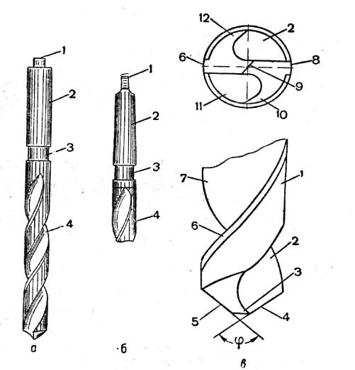

Рисунок 8.2 – Спіральні свердла:

а — свердло з циліндричним хвостовиком;

б — свердло з конусним хвостовиком;

в — робоча частина спірального свердла

Спіральне свердло складається з хвостовика 2, шийки 3 і робочої частини 4. Хвостовик служить для закріплення свердла в патроні або безпосередньо в шпинделі верстата. Хвостовики бувають циліндричні і конічні. Циліндричний хвостовик може мати поводок 1 (рис .8.2, а), який служить для кращого закріплення свердла в патроні, а конічний — лапку 1 (рис.8.2, 6), що служить упором при виштовхуванні свердла з гнізда шпинделя. Робоча частина свердла (рис.8.2, в) складається з наступних елементів: різальної частини 3 із двома різальними лезами 4 і 5, гвинтових канавок 2 і 11, поперечного леза 9, двох стрічечок 6 і 8, зубців 10 і 12 і їх спинок 1 і 7.

Гвинтові канавки спірального свердла призначені для утворення різальних лез і відводу стружки; стрічки зменшують тертя свердла об метал при свердлінні; різальні леза розташовані одне щодо іншого під визначеним кутом, який називається кутом при вершині свердла. Величина цього кута приймається в залежності від матеріалу, для обробки якого призначене свердло; наприклад, для свердління сталі і чавуна кут при вершині приймають від 116 до 118°, міді, латуні, бронзи — від 125 до 140°, ебоніту, пластмас — від 50 до 60°.

**8.2.3 Зенкери, зенковки, розвертки**

За формою *зенкери* бувають циліндричними і конічними, по устрою— цільними і насадними, а по кількості різальних лез — тризубими і четирьохзубими (рис. 8.3) [13].

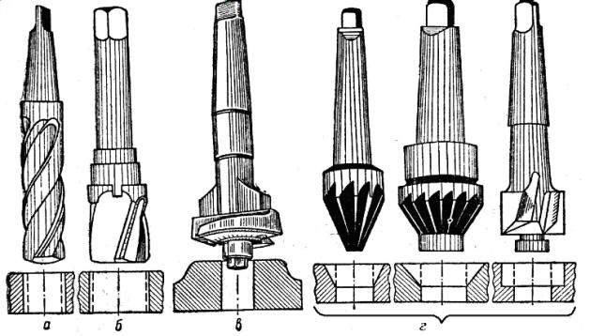

Рисунок 8.3 – Зенкери:

а — цільний;

б — насадний;

в — торцевий;

г — зенковки

Циліндричний зенкер нагадує спіральне свердло, але відрізняється від нього більшою кількістю і меншою довжиною різальних лез.

На рисунку 8.3 показані деякі зенкери та оброблювані ними поверхні. Цільним (рис. 8.3, а) і насадним (рис. 8.3, б) зенкером обробляють внутрішні поверхні отворів.

Для обробки торцевих поверхонь користуються торцевими зенкерами (рис. 8.3, в).

*Зенковки* роблять циліндричними і конічними. Серед конічних найбільш поширені зенковки з кутами конуса при вершині 30, 60, 90 і 120°. На рисунку 8.3,г зображені різні зенковки і показано, які роботи можна виконувати ними.

*Розвертки* бувають ручними (рис.8.4, а), машинними (рис. 8.4, б), насадними (рис.8.4, в), циліндричними і конічними.

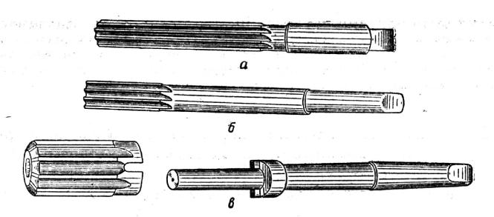

Рисунок 8.4 – Розвертки: а — ручна; б- машинна; в — насадна

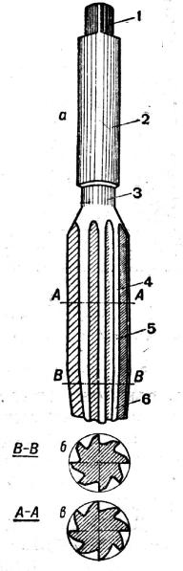Ручна розвертка (рис. 8.5, а) складається з робочої частини 4, шийки 3, хвостовика 2 і квадратної головки 1. Робоча частина у свою чергу поділяється на забірну 6 і калібрувальну 5. Забірна частина забезпечує правильний напрямок руху розвертки і виконує головну частину роботи різання, для чого зубці цієї частини загострені (рис.8.5, 6) за рахунок утворення заднього кута. Калібрувальна частина призначена для остаточної чистової обробки і загладжування поверхні отвору, для чого на вершинах зубців зроблені стрічки шириною 0,3—0,5 мм (рис. 8.5, в). Якість роботи розвертки великою мірою залежить від кроку різальних зубців. Найбільш точну і правильну поверхню одержують розвертками, що мають перемінний крок і спіральні зубці, тому що цими розвертками стружка знімається в різних місцях поверхні.

При роботі вручну розвертки обертають воротком у напрямку годинної стрілки, несильно натискаючи на неї зверху для здійснення подачі.

Машинні розвертки застосовують при роботі на верстатах. Для правильної установки розверток, особливо чистових, використовують спеціальні оправки.

Рисунок 8.5 – Ручна циліндрична розвертка:

а — загальний вигляд;

б — перетин забірної частини;

в — перетин калібрувальної частини

**8.2.4 Пристосування для закріплення свердел і оброблюваних деталей**

Для закріплення різальних інструментів застосовують патрони і перехідні конічні втулки. На рис.8.6, а зображений двохкулачковий свердлильний патрон, який застосовується для закріплення свердел і інших інструментів з циліндричними хвостовиками.

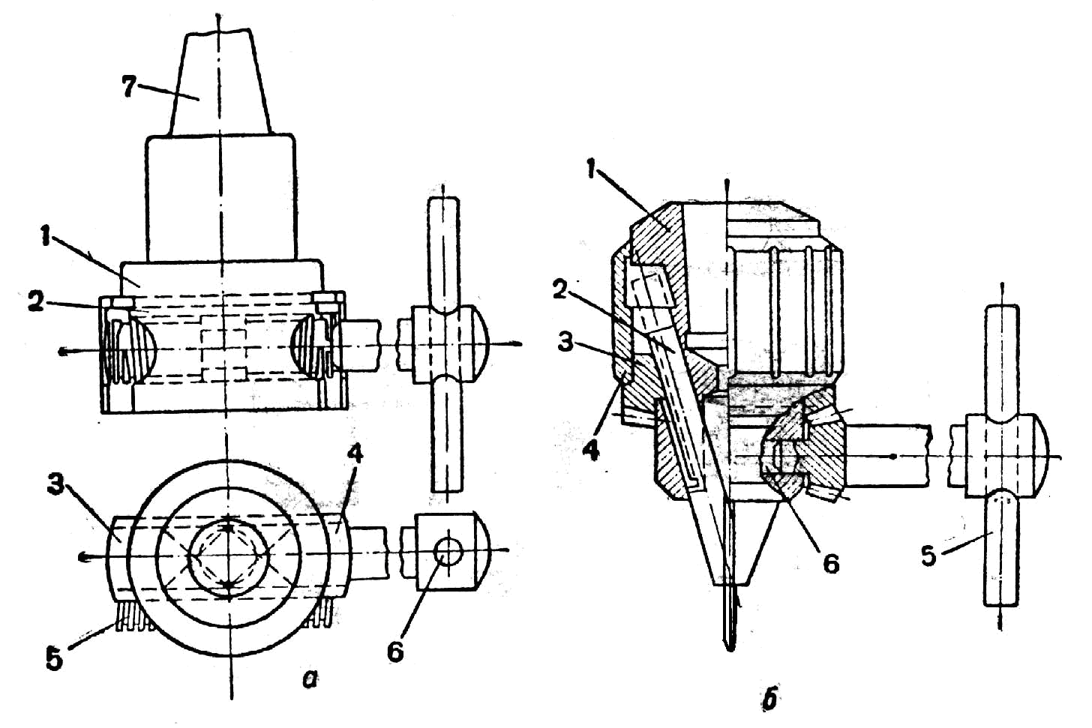

Рисунок 8.6 – Свердлильні патрони:

а — двохкулачковий; б — трьохкулачковий

У корпусі 1 патрона зроблені прорізи 2, до яких припасовані призматичні кулачки 3 і 4 із прямокутною різзю на бічних поверхнях, за допомогою якої кулачки з'єднуються з гвинтом 5, що має з одного кінця праву, а з іншого — ліву різь. При обертанні гвинта ключем 6 кулачки сходяться або розходяться, у залежності від напрямку обертання. Для установки і закріплення у шпинделі верстата патрон оснащений конічним хвостовиком 7, що є змінною деталлю і підбирається відповідно до розміру конічного отвору шпинделю верстата.

Більше розповсюдженим є трьохкулачковий патрон (рис.8.6, 6). У корпусі 1 цього патрона зроблено три отвори під кутом, у які вставлені циліндричні кулачки 2 з різзю на зовнішній поверхні. Зовні корпуса на різь кулачків нагвинчена гайка 3, що має на нижній торцевій поверхні зубці та жорстко з'єднана з кільцем 4. Ключ 5 патрона має головку у вигляді конічного зубчастого колеса з циліндричним хвостовиком. Для того, щоб затиснути свердло у патроні, вставляють ключ хвостовиком у гніздо 6 корпуса. При цьому конічне зубчасте колесо ключа входить у зачеплення з зубцями гайки й обертає її. Обертаючись, гайка 3 рівномірно опускає або піднімає кулачки. Опускаючись, кулачки затискають свердло, а піднімаючись — звільняють його.

Для закріплення свердел з конічними хвостовиками застосовують довгі і короткі перехідні конічні втулки різних розмірів.

Великі деталі закріплюють безпосередньо на столі верстата за допомогою болтів і прихоплювачів, для чого в столі передбачені спеціальні пази. Для установки і закріплення циліндричних деталей застосовують призми (рис.8.7, а) і струбцини (рис.8.7, б). На рис. 8.7,в показано приклад закріплення на столі верстату циліндричного валика.

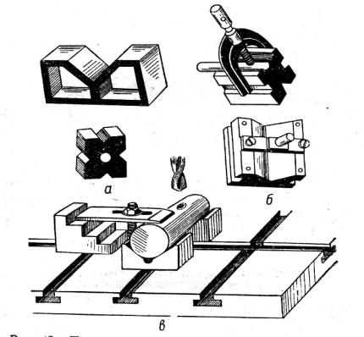

Рисунок 8.7 – Пристосування для закріплення циліндричних заготовок при свердлінні: а — призми; б — струбцини; в — приклад закріплення валика на столі свердлильного верстату

Для установки і закріплення деталей складної форми користуються косинцями, які бувають звичайними (рис.8.8, а) і універсальними (рис.8.8, б). Полки косинців можна переміщати одну щодо іншої і закріплювати під необхідним кутом.

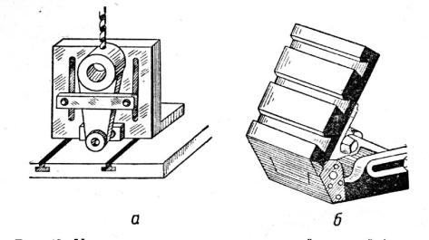

Рисунок 8.8 – Косинці для закріплення деталей складної форми:

а — звичайний; б — універсальний

Для закріплення дрібних деталей основним універсальним пристосуванням є машинні тиски, що бувають нерухомими і поворотними. Якщо дрібні деталі мають складну форму, то застосовують тиски зі змінними губками, профіль яких відповідає профілю деталі.

**8.2.5 Свердлильні верстати**

Крім основного призначення, свердлильні верстати використовують для зенкувания, зенкерувания, розвертання і розточування отворів, а також для нарізання різей мітчиками. На рисунку 8.9 представлений загальний вид сучасного свердлильного верстату моделі 2А-150.

На масивній фундаментній плиті 1, відлитій із сірого чавуну, закріплена болтами пустотіла чавунна станина 2, що складає разом із плитою остів верстата, на якому монтуються всі інші частини.

Зверху станини встановлена і закріплена шпиндельна головка 5 — чавунний корпус, у якому розміщена система зубчастих коліс, призначена для передачі і перетворення руху від електродвигуна 4 до шпинделя 6. Шпиндель являє собою вертикально розташований сталевий циліндричний вал, у нижньому кінці якого зроблений конічний отвір для установки і закріплення свердел. Шпиндель проходить через коробку подач 3 — литий чавунний корпус із кришкою, у якому розміщена система зубчастих коліс, призначених для здійснення подачі. Подача може виконуватися і вручну, для чого передбачений спеціальний штурвал; при переході на ручну подачу механічну виключають. Оброблювану деталь установлюють на столі 7, який можна піднімати й опускати.

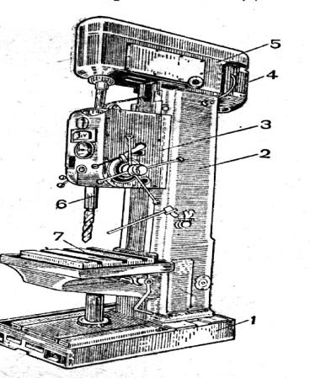Верстат обладнаний системою охолодження, яка складається з насоса, що приводиться в дію електродвигуном, фільтра і трубопроводу, по якому охолоджена рідина підводиться до свердла.

Рисунок 8.9 – Загальний вид свердлильного верстата (модель 2А 150)

**8.3 Хід виконання роботи**

1. Ознайомитись з інструментами для обробки отворів: свердлами, зенкерами, зенковками, розвертками. Зробити креслення виданих інструментів і вказати з яких частин вони складаються.

2. Ознайомитись із конструкцією свердлильного верстату. Зробити ескіз. Вказати основні частини та їх призначення.

3. Ознайомитись з пристосуваннями для закріплення різального інструменту і оброблюваних деталей.

4. Провести обробку отворів за допомогою виданих інструментів.

**8.4 Контрольні запитання**

1. Які способи обробки деталей на свердлильних верстатах ви знаєте? Чим вони відрізняються один від одного?

2. Назвіть основні частини, з яких складається свердло.

3. З яких основних частин складається розвертка?

4. Які пристосування для закріплення різальних інструментів ви знаєте?

5. Які пристосування використовують для закріплення заготовок на свердлильних верстатах?

6. Назвіть основні частини свердлильного верстата та їх призначення.

# ЛАБОРАТОРНА РОБОТА №16

### АБРАЗИВНА РОБОТА І ТЕХНОЛОГІЧНЕ ОСНАЩЕННЯ

**16.1 Мета роботи**

Вивчити різновид абразивного інструменту та основні методи абразивної обробки.

**16.2 Теоретичні відомості**

**16.2.1 Різновид абразивного інструменту**

## Одним із ефективних методів обробки поверхонь деталей являється абразивна обробка. Абразивна обробка єдиний можливий спосіб обробки сучасних інструментальних матеріалів – твердих сплавів, мінералокераміки, надтвердих матеріалів. Парк верстатів для абразивної обробки досягає 20% загального верстатного парку, а в підшипниковій і деяких інших галузях промисловості - 60% і більше. Розвитку абразивної обробки посприяло створення нових абразивних матеріалів і нових зв’язок, вдосконалення технології отримання абразивних матеріалів та інструментів із них, створення нових методів обробки.

Абразивні матеріали являються матеріалами підвищеної твердості, що застосовуються в масивному і подрібненому стані для механічної обробки.

Абразивні матеріали можуть бути як природного так і штучного походження.

До природних матеріалів відносять природний алмаз, корунд, наждак, кварцовий пісок, гранат, кремінь.

До штучних абразивних матеріалів відносять наступні.

*Алмаз синтетичний* – абразивний матеріал, який отримують із графіту при високому тиску і температурі. По фізичним властивостям ідентичний природному. Позначається: АС – алмаз синтетичний, АР – алмаз синтетичний полікристалічний

*Ельбор* – синтетичний матеріал на основі кубічного нітриду бора. Характеризується високою твердістю, теплостійкістю, зносостійкістю, високим модулем пружності, низьким коефіцієнтом лінійного розширення, хімічною стійкістю до кислот, лугів, інертністю до заліза. Позначається Л.

*Електрокорунд* – штучний корунд, який випускається у вигляді кількох різновидів.

1. Нормальний електрокорунд вміщує 93-95% корунду, решта домішки. Характеризується високою міцністю, в’язкістю. Завдяки цим властивостям використовується при обдирних операціях. Позначається 12А,...,16А. При збільшенні номера підгрупи різальні властивості покращуються.

2. Електрокорунд білий вміщує 98-99% корунду, решта домішки.

Позначається 22А...25А. Забарвлення від білого до світло рожевого. Зерна мають більш високу зносостійкість. Використовується для чистового шліфування загартованих сталей.

3. Леговані електрокорунди.

Найбільш широко використовують титанові та хромові електрокорунди.

Електрокорунд титановий позначається: 37А. Одержують додаванням в шихту (до 2%) оксиду титану TiO2, за рахунок чого покращуються різальні властивості електрокорунду.

Електрокорунд хромовий позначається: 32А...34А. Одержують добавленням в шихту перед плавкою до 0,3% оксиду хрому Cr2O3, в результаті чого при плавлені утворюється твердий розчин оксиду хрому в титані. Окрім цього хром присутній в зернах у вільному стані. Зерна мають рожеве та темно-вишневе забарвлення, вміщують велику кількість монокристалів і мають високу стабільність фізико-механічних властивостей, що покращує їх різальні властивості.

4. Монокорунд.

Позначається 43А...45А. Одержують добавленням в шихту перед плавкою сульфіду заліза. Зерна монокорунду мають форму правильних кристалів за рахунок чого покращується міцність та зносостійкість.

*Карбід кремнію.* У якості початкової сировини використовують кварц та вугілля, які взаємодіють при високих температурах. В залежності від кольору основної маси розрізняють зелений (63С) та чорний (53С...55С) карбід кремнію. Чорний більш міцний ніж карбід кремнію зелений. Використовують для шліфування чавунів, твердих сплавів.

*Карбід бору* має більш високу твердість ніж карбід кремнію. Проте, разом з тим карбід бору крихкий, а при високій температурі розкладається з виділенням графіту. Тому використання карбіду бору обмежується доводочними роботами. Позначається КБ.

Для абразивної обробки: заточування, шліфування, притирки, суперфінішування і т.д. служить абразивний інструмент. Він підрозділяється на інструмент на жорсткій основі (круги, головки, сегменти, бруски), інструмент на гнучкій основі (еластичні круги, шкурки, стрічки), пасти, абразивні зерна.

*Інструмент на жорсткій основі* характеризується видом абразивного матеріалу, його зернистістю, твердістю, структурою, зв’язкою, класом точності, формою та розмірами.

Кожний вид інструменту на жорсткій зв’язці являє собою тіло, утворене абразивними зернами, з’єднаними різними видами зв’язок. Абразивні зерна можуть вільно розташовуватись у всьому об’єму тіла, знаходитись тільки в робочому прошарку, можуть бути орієнтованими так, щоб забезпечити найбільш ефективний процес шліфування. Основні форми шліфувальних кругів показані на рисунку 16.1.

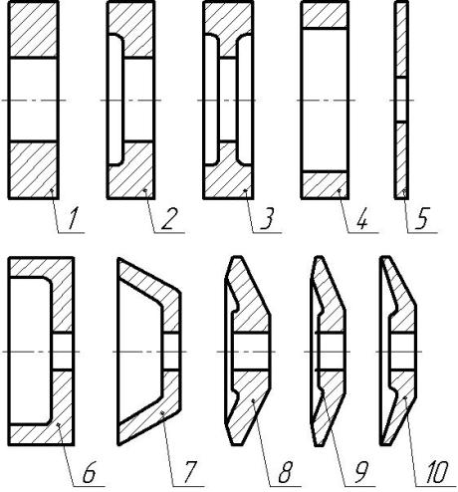

Рисунок 16.1 – Форми абразивних кругів:

1 – ПП – плоский прямий;

2 – ПВ – плоский з виточкою;

3 – ПВД – плоский з подвійною виточкою;

4 – К – кільцевий;

5 – Д – дисковий (для прорізних та відрізних робіт);

6 – ЧК – чашковий конічний;

7 – ЧЦ – чашковий циліндричний;

8…9 – 1Т...3Т – тарілчасті круги

# 16.2.2 Робоча поверхня абразивного круга. Правка кругів

На робочій поверхні круга зерна розташовані довільно. Деякі із зерен виступають, деякі навпаки знаходяться в глибині. При різанні іноді головні передні кути γ мають великі від’ємні значення, тому деякі із зерен розтріскуються при великих навантаженнях і при високих температурах (≈1000°С). При різанні м’яких, в’язких матеріалів забиваються пори та погіршуються різальні властивості. Говорять, що круги «засалюються». Круги під час різання також втрачають свою правильну геометричну форму.

Круги правлять з метою відновлення:

* геометричної форми круга;
* різальних властивостей робочої поверхні.

Різні круги зношуються по різному. Круги М, СМ більше втрачають геометричну форму через здатність самозаточування.

Правка кругів значно впливає на шорсткість оброблених шліфуванням поверхонь. Правку кругів здійснюють:

*а) методом обточування* (рисунок 16.2, а) за допомогою алмазних олівців, голок, алмазів в оправі. Метод обточування застосовують для правки абразивних кругів, кругів із ельбору на бакелітовій і керамічній зв’язках, алмазних кругів на керамічній зв’язці;

*б) методом обкатування* (рисунок 16.2, б, в). Застосовується для профілювання шліфувальних кругів з прямолінійною твірною із електрокорунду і карбіду кремнію;

*в)методом точіння* з тангенціальною подачею (рисунок 16.2,г). Правка аналогічна правці методом обточування але здійснюється брусками прямого чи фасонного профілю

*г) методом накатування* на робочу поверхню фасонного профілю (рисунок 16.2, д). Правка являє собою комбінацію пластичного деформування з подрібненням зерен та ущільненням поверхні

*д) вільним абразивом.* Середовищем правки є абразивний порошок, який подається в зазор між кругом і заготівкою

*е)електрохімічним способом* правлять круги з надтвердих матеріалів і алмазів на металевій зв’язці.

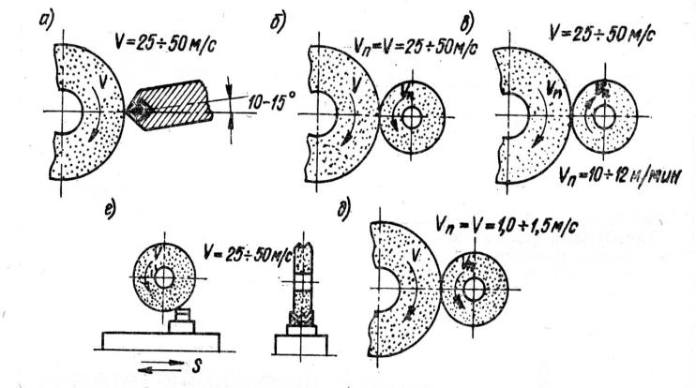

Рисунок 16.2 – Методи правки шліфувальних кругів

**16.2.3 Особливості процесу абразивної обробки. Види абразивної обробки**

Характерною особливістю абразивної обробки є участь у знятті матеріалу великої кількості абразивних зерен. В залежності від орієнтації відносно поверхні різання абразивні зерна мають різний нахил, геометрію та висоту над зв’язкою. Різальні здатності зерен, кріплення у зв’язці і вплив на процес обробки не однакові, що також негативно діє на процес обробки.

Ефективність абразивної обробки характеризується, крім того, напрямом переміщення інструменту відносно заготовки і заготовки відносно інструмента, застосовуваними способами активізації процесу відділення оброблюваного матеріалу.

До методів абразивної обробки відносять: шліфування, доводку (хонінгування, суперфінішування), обробку вільними абразивними зернами, стрічкове шліфування, полірування, заточку і доводку.

Шліфування це технологічний процес обробки матеріалів, який дозволяє отримувати високоточні поверхні ІТ7, а іноді ІТ5. Шорсткість обробленої поверхні Ra 0,08..0,64 мкм.

Існує декілька схем шліфування:

1) Кругле шліфування.

Воно в свою чергу ділиться на зовнішнє (рис.16.3, б) та внутрішнє (рис.16.3, в). При круглому шліфуванні повздовжню кругову подачу здійснюють за рахунок обертання заготовки. Осьовій подачі відповідає зворотно поступальний рух заготовки на відстань  висоти круга за час її оберту для здійснення багато прохідної обробки.

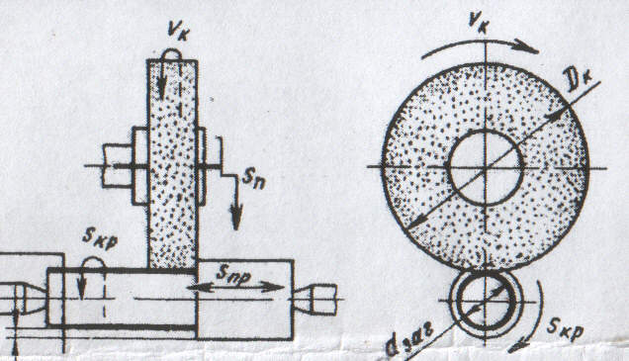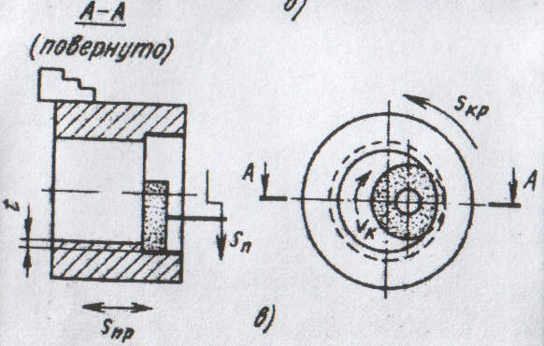

Рисунок 16.3 – Кругле шліфування

2) Безцентрове шліфування.

Шліфувальний 1 і рушійний 4 круги обертаються в одному напрямку, але з різними швидкостями. Тертя заготовки 3 з рушійним кругом 4 більше ніж зі шліфувальним 1 за рахунок скосу ножа 2. Внаслідок чого заготовка залучається до обертання зі швидкістю близькою до окружної швидкості рушійного круга та здійснює поступальний рух вздовж власної осі, який визначається кутом його нахилу.

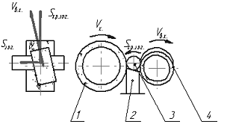

Рисунок 16.4 – Безцентрове шліфування

3) Плоске та торцеве шліфування.

При плоскому шліфуванні (рис. 16.5) зворотно поступальне переміщення заготовки – це рух подачі. Поперечна подача здійснюється за рахунок переміщення або круга або заготовки в напрямку осі обертання круга. Періодично здійснюють вертикальну подачу на глибину різання.

При торцевому шліфуванні (рис.16.6) для підвищення продуктивності шліфування обробку виконують торцем круга, але торцеве шліфування не дозволяє оброблювати пази

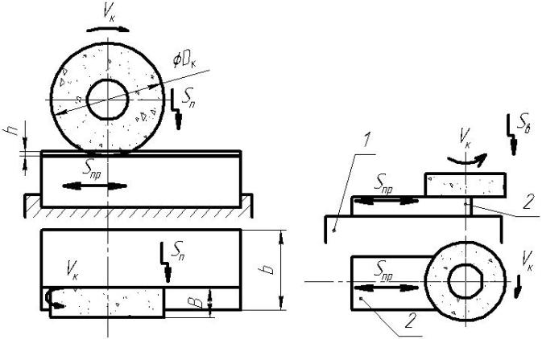

|  |  |  |
| --- | --- | --- |
| Рисунок 16.5 – Плоске шліфування |  | Рисунок 16.6 – Торцеве шліфування |

**16.3 Хід виконання роботи**

1. Ознайомитись із теоретичними відомостями.

2. Зробити ескізи запропонованих викладачем абразивних інструментів.

3. Розшифрувати позначення абразивних інструментів.

**16.4 Контрольні запитання**

1. Що таке абразивний інструмент?

2. Які форми абразивних кругів ви знаєте?

3. Що таке правка абразивних кругів? Для чого вона виконується?

4. Які методи правки шліфувальних кругів ви знаєте? Охарактеризуйте коротко кожний з них.

5. Які особливості абразивної обробки матеріалів?

6. Які існують методи абразивної обробки?

7. Охарактеризуйте основні методи шліфування.

**Література**

1). Никифоров В.М. Технология металлов и конструкционные материалы. – Л.: Машиностроение. 1987. – 363 с.

2). Попович В. Технологія конструкційних матеріалів і матеріалознавство. Книга 1 (частини 1, 2, 3). Навчальний посібник для ВНЗ. – Львів: 2000. – 264 с.

3). Технологія конструкційних матеріалів: Підручник/ М.А. Сологуб, І.О.Рожнецький, О.І. Некроз та ін.; За ред. М.А.Сологуба. – 2-е вид., перероб. і доп. – К.: Вища школа, 2002.- 374с.

4). В.А. Слепин. Руководство по обучению токарей по металлу. – М.: Высшая школа, 1987. – 199 с.

5). С.М. Френкель. Справочник молодого фрезеровщика. – М. Высшая школа, 1978. – 240 с.

6). Металлорежущие станки: Учебник для машиностроительных втузов / Под ред. Пуша В.Э. – М.: Машиностроение, 1985. – 256 с., ил.

7). Трофимов А.М. Металлорежущие станки: Учебное пособие для техникумов – 2-е изд., перераб. и доп. – М.: Машиностроение, 1979. - 78 с., ил.

8). Металлорежущие станки (альбом общих видов, кинематических схем и узлов). Кучер А.М., Киватицкий М.М., Покровский А.А. – М.: Машиностроение, 1972. – 308 с., ил.

9). Пуш В.Э. Конструирование металлорежущих станков. – М.: Машиностроение, 1977. – 390 с.

10). Детали и механизмы металлорежущих станков. Под ред. Решетова Д.Н. – М.: Машиностроение, 1972, т.1. – 663 с.

11). Детали и механизмы металлорежущих станков. Под ред. Решетова Д.Н. – М.: Машиностроение, 1972, т.2. – 464 с.

12). Типинкичиев В.К. и др. Металлорежущие станки. – М.: Машиностроение, 1972. – 464 с.

13). Родин П.Р. Металлорежущие инструменты. - К.: Вища школа, 1986. - 656 с.

14). Инструменты из сверх твердых материалов. Под ред. Новикова Н.В. Киев, 2001, 258 .с

15). Родін П.Р., Бугай Ю.М., Равська Н.С. та ін. Металорізальні інструмента, Частина 1, Київ,1992, 226 с.

16). Родін П.Р., Бугай Ю.М., Равська Н.С. та ін. Металорізальні інструменти, Частина 2 , Київ,1993, 178 с.

17). Альбом загальних видів, кінематичних схем та вузлів металорізальних верстатів. Частина 1. Для студентів за професійним спрямуванням 0902. Для спеціальностей 6.090200 / Укл. Кальченко В.І., Пасов Г.В. – Чернігів: ЧТІ, 1999. – 47 с.

18). Альбом загальних видів, кінематичних схем та вузлів металорізальних верстатів. Частина 2. Для студентів за професійним спрямуванням 0902. Для спеціальностей 6.090200 / Укл. Кальченко В.І., Пасов Г.В. – Чернігів: ЧТІ, 1999. – 60 с.

19). Альбом загальних видів, кінематичних схем, вузлів металорізальних верстатів, верстатних модулів та автоматичних ліній. Для студентів за напрямом підготовки 0902 “Інженерна механіка” усіх форм навчання / Укл.: Пасов Г.В. – Чернігів: ЧДТУ, 2002. – 42 с.

20). Металлорежущие станки и автоматы. Учебник для машиностроительных вузов / Под ред. А.С. Проникова. – М.: Машиностроение, 1981. – 479 с.

21). Голофтеев С. А. Лабораторный практикум по курсу “Металлорежущие станки”: Учебное пособие для техникумов – М.: Высш. шк., 1991. – 240 с., ил.

22). Справочник инструментальщика - конструктора. /В.И. Климов, А.С. Лернер, М.Д. Пекарский и др. - М.: Машгиз, 1958. - 608 с.

23). Лезвийный инструмент из сверхтвердых материалов: Справочник / Н.П. Винников, А.И. Грабченко, Э.И. Гриценко и др. - К.: Техніка, 1988 - 118 с.

24). Абразивная и алмазная обработка материалов: Справочник /Под. ред. А.Н. Резникова. - М.: Машиностроение, 1977. - 391 с.

25). Лурье А.И. Размерная настройка инструмента.Москва, 1983, 148 с.

26). Организационно-техническое проектирование ГПС. Под.ред. С.П.. Митрофанова. 1991, - 454 с.

27).Справочник инструментальщика/ И.А.Ординарцев, Г.В. Филиппов, А.Н.Шевченко и др.; Под. общ. ред. И.А.Ординарцева. – Л.: Машиностроение. Ленингр. отделение, 1987.-846с.